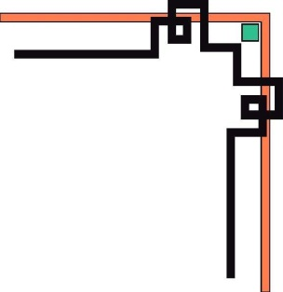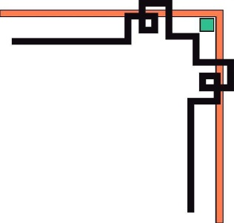

**TRƯỜNG ĐẠI HỌC SÀI GÒN**

**KHOA CÔNG NGHỆ THÔNG TIN**

**ĐỒ ÁN**

**PHÂN TÍCH THIẾT KẾ**

**HƯỚNG ĐỐI TƯỢNG**

Đề tài được thực hiện bởi nhóm 22

Khoa: Công nghệ thông tin

Mã môn học: 841047

Trình độ đào tạo: Đại học

Lớp: OOAD_01

Năm học: 2022-2023, Học kì 1

***Thành phố Hồ Chí Minh - Tháng 12/2022***



**TRƯỜNG ĐẠI HỌC SÀI GÒN**

**KHOA CÔNG NGHỆ THÔNG TIN**

**ĐỀ TÀI**

**Cửa hàng tiện lợi Mini Store**

Thành viên nhóm 22 gồm:

3120410429 – Võ Đăng Quang

3120410297 – Trần Nguyên Lộc

3120410438 – Phạm Minh Quân

3120410471 – Trịnh Hùng Thái

Giảng viên hướng dẫn: PHAN MINH NGUYỆT

***Thành phố Hồ Chí Minh - Tháng 12/2022***

**Mục lục**

**Chương 1**: **GIỚI THIỆU** 1

1.1. Giới thiệu đề tài 1

1.2. Mục tiêu đề tài 1

1.3. Các chức năng chính 1

**Chương 2**: **PHÂN TÍCH** 3

2.1. Thu thập yêu cầu, mô tả hệ thống 3

2.2. Sơ đồ chức năng 4

2.2.1. Sơ đồ phân cấp chức năng 4

2.2.2. Chi tiết chức năng trong BFD hệ thống 5

2.3. Lược đồ Usecase tổng quát 8

2.4. Đặc tả Usecase 9

2.4.1 Usecase Đăng nhập 9

2.4.2 Usecase Xử lí bán hàng 11

2.4.3 Usecase Cập nhật giỏ hàng 14

2.4.4 Usecase Xem lịch sử giao dịch 16

2.4.5 Usecase Xem chi tiết hoá đơn 19

2.4.6 Usecase Quản lí khách hàng 21

2.4.7 Usecase Quản lí nhân viên 23

2.4.8 Usecase Quản lí mặt hàng 25

2.4.9 Usecase Nhập hàng 28

2.4.10 Usecase Xem chi tiết phiếu nhập hàng 31

2.4.11 Usecase Xuất dữ liệu ra Excel 33

2.5. Biểu đồ tuần tự (Sequence Diagram) 35

2.5.1 Chức năng Đăng nhập 35

2.5.2 Chức năng Xử lí bán hàng 36

2.5.3 Chức năng Cập nhật giỏ hàng 37

2.5.4 Chức năng Xem lịch sử giao dịch 38

2.5.5 Chức năng Xem chi tiết hoá đơn 38

2.5.6 Chức năng Quản lí khách hàng 39

2.5.7 Chức năng Quản lí nhân viên 40

2.5.8 Chức năng Quản lí mặt hàng 41

2.5.9 Chức năng Nhập hàng 42

2.5.10 Chức năng Xem chi tiết phiếu nhập hàng 42

2.5.11 Chức năng Xuất dữ liệu ra Excel 43

**Chương 3**: **Thiết kế** 44

3.1. Lược đồ Cơ sở dữ liệu 44

3.1.1. Sơ đồ thực thể kết hợp (ERD) 44

3.1.2. Chuyển ERD sang lược đồ cơ sở dữ liệu quan hệ 44

3.1.3. Mô tả chi tiết CSDL 45

3.2. Kiến trúc chương trình 47

3.3. Sơ đồ lớp (Class Diagram) 47

3.4. Giao diện 48

**Chương 4**: **Cài đặt và thử nghiệm** 49

**Phân công công việc** 50

**Kết luận** 51

# 

# **Chương 1**

# **GIỚI THIỆU**

## Giới thiệu đề tài

Đối với một cửa hàng, việc quảng bá và giới thiệu sản phẩm đến khách hàng đáp ứng Siêu thị mini hay còn gọi là cửa hàng tiện lợi là nơi cực kì quen thuộc với sinh viên Việt Nam. Chúng ta có thể thấy mô hình kinh doanh này có mặt ở bất cứ đâu: góc đường, trạm xăng, khu chung cư,… và rất linh hoạt trong việc cung cấp các sản phẩm, dịch vụ thiết yếu như thực phẩm, nước uống, đồ gia dụng,… vào bất kì thời gian nào trong ngày. Để có thể quản lý lượng hàng hoá khổng lồ như vậy, các cửa hàng tiện lợi cần có một hệ thống để làm điều đó.

Nhóm chúng em đã tham khảo và nghiên cứu các cửa hàng tiện lợi phổ biến để tiến hành mô phỏng lại trong đồ án của nhóm. Do số lượng các mặt hàng khá lớn và độ hiểu biết nghiệp vụ chưa đủ nên không tránh khỏi được sai sót trong quá trình mô phỏng lại các chức năng.

## Mục tiêu đề tài

Trong đề tài ta sẽ nghiên cứu quy trình xây dựng phần mềm theo tiếp cận hướng đối tượng. Sau khi đã phân tích được yêu cầu thì sẽ tiếp tục mô hình hoá yêu cầu và cuối cùng là thiết kế hướng đối tượng. Mục tiêu mô phỏng các chức năng ở đây nhóm 22 chọn máy POS trong các cửa hàng tiện lợi để phân tích và thiết kế.

## Các chức năng chính

* Đăng nhập
* Xử lí bán hàng
* Cập nhật giỏ hàng
* Xem lịch sử giao dịch
* Xem chi tiết hoá đơn
* Quản lí khách hàng
* Quản lí nhân viên
* Quản lí mặt hàng
* Nhập hàng
* Xem chi tiết phiếu nhập hàng
* Xuất dữ liệu ra Excel

# **Chương 2**

# **PHÂN TÍCH**

## 2.1. Thu thập yêu cầu, mô tả hệ thống

|  |  |  |
| --- | --- | --- |
| ID | Câu hỏi | Trả lời |
| 1 | Thông thường cửa hàng xử lí bao nhiêu đơn hàng trong ngày? |  |
| 2 | Cửa hàng thường bày bán sản phẩm, loại sản phẩm như thế nào? |  |
| 3 | Các loại mặt hàng mà cửa hàng bạn bán chạy nhất? |  |
| 4 | Thời gian giữa các ca làm việc của nhân viên thay đổi như thế nào? |  |
| 5 | Các thương hiệu mà bạn thường nhập về để bán (5 ví dụ)? |  |
| 6 | Bạn nghĩ gì về hệ thống quản lí cửa hàng hiện tại? |  |
| 7 | Bạn có ý định thay đổi hay nâng cấp hệ thống như thế nào trong tương lai? |  |
| 8 | Các khó khăn hoặc thách thức mà cửa hàng bạn đã gặp? |  |
| 9 | Nêu cách bạn giải quyết khó khăn và thách thức mà bạn đã gặp? |  |
| 10 | Các chương trình khuyến mãi có tổ chức thường xuyên? |  |
| 11 | Phần mềm phát triển dành cho đối tượng nào sử dụng trong cửa hàng? |  |
| 12 | Bạn có thể cho chúng tôi giao diện mẫu của sản phẩm để phát triển ứng dụng (Nếu có)? |  |
| 13 | Bạn có thể giải thích chi tiết các chức năng phần mềm cửa hàng bạn cần? |  |
| 14 | Bạn muốn phần mềm của bạn sử dụng một cách đơn giản, tiện lợi hay linh động, phức tạp? |  |
| 15 | Bạn muốn sản phẩm chạy trên các dòng máy tính như thế nào (Mẫu mã, Thương hiệu, ….) |  |

## 2.2. Sơ đồ chức năng

### 2.2.1. Sơ đồ phân cấp chức năng

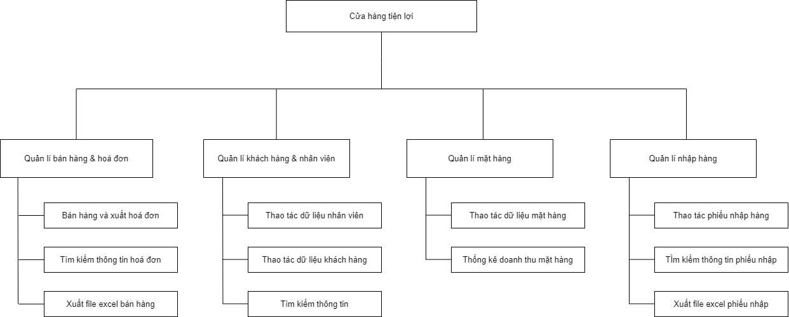

*Sơ đồ BRD của cửa hàng tiện lợi*

Trong hệ thống cửa hàng tiện lợi các chức năng được phân thành 4 chức năng chính bao gồm:

* **Quản lí bán hàng & hóa đơn**: Chức năng này cho phép người dùng thực hiện các thao tác bán hàng và xuất hóa đơn theo thời gian thực. Ngoài ra người dùng còn có thể truy xuất hóa đơn để kiểm tra số lượng hóa đơn đã bán, tên khách hàng, số lượng sản phẩm, tổng số tiền,…
* **Quản lí khách hàng & nhân viên**: Nhóm chức năng này sẽ giúp việc quản lý thông tin khách hàng và nhân viên trở nên dễ dang hơn. Dữ liệu khách hàng và nhân viên được thống kê và có thể chỉnh sửa dễ dàng nhờ chức năng này. và giúp tìm kiếm thông tin khi cần thiết.
* **Quản lí mặt hàng**: Chức năng này sẽ cho người dùng thao tác trực tiếp trên từng mặt hàng, đồng thời thông kê chi tiết doanh thu của mặt hàng.
* **Quản lí nhập hàng:** Chức năng này cho phép người dùng kiểm tra thông tin mặt hàng đã nhập, tìm kiếm thông tin của mặt hàng khi cần và xuất danh sách phiếu nhập.

### 2.2.2. Chi tiết chức năng trong BFD hệ thống

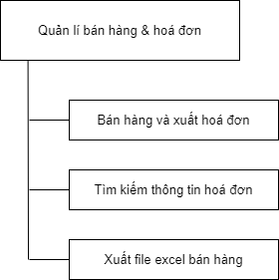

**Mô hình Quản lí bán hàng và hóa đơn**

Chức năng **Quản lí bán hàng & hóa đơn** là chức năng hỗ trợ bán hàng và kiểm kê hóa đơn, chức năng này bảo đảm cho việc lưu trữ thông hóa đơn và số lượng sản phẩm đã bán trong hóa đơn, cung cấp danh sách hóa đơn cho chủ cửa hàng.

Chức năng này có 3 vai trò chính:

* Bán hàng và xuất hóa đơn: chức năng này lập hóa đơn khi bán hàng, cung cấp thông tin của hóa đơn cho khách hàng đã mua.
* Tìm kiếm thông tin hóa đơn: chức này đảm nhiệm vai trò giúp nhân viên hay chủ cửa hàng tìm những thông tin từ hóa đơn khi cần thiết.
* Xuất file excel bán hàng: chức năng này có tác dụng cung cấp danh sách các đơn đã bán cho nhân viên hay chủ cửa hàng.

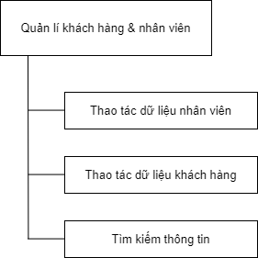

**Mô hình quản lí khách hàng và nhân viên**

Chức năng **Quản lí khách hàng và nhân viên** là chức năng cung cấp dữ liệu về nhân viên và khách hàng, chủ cửa hàng có thể thao tác lên các dữ liệu này và tìm kiếm khi cần thiết.

Chức năng này gồm 3 nhóm chính:

* Thao tác dữ liệu nhân viên: chức năng này cung câp thông tin của nhân viên cho chủ cửa hàng và chủ cửa hàng có thể thay đổi những thông tin này.
* Thao tác dư liệu khách hàng: chức năng này cung cấp thông tin của khách hàng từ hóa đơn đã bán cho nhân viên và chủ cửa hàng.
* Tìm kiếm thông tin: chức năng này giúp chủ cửa hàng tìm kiếm thông tin của cả 2 đối tượng trên khi cần.

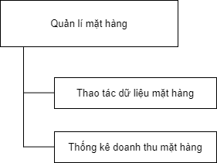

**Mô hình quản lí mặt hàng**

Chức năng **Quản lí mặt hàng** là chức năng đảm nhiệm vai trò kiểm kê thông tin, dữ liệu của mặt hàng có trong của hàng, đồng thời cung cấp doanh thu của mặt hàng đó.

Chức năng Quản lí mặt hàng gồm 2 nhánh chính:

* Chức năng thao tác dữ liệu mặt hàng: giúp chủ cửa hàng và nhân viên kiểm tra mặt hàng, đồng thời thay đổi thông tin khi cần thiết.
* Thống kê doanh thu mặt hàng: cung cấp cho nhân viên và chủ cửa hàng số doanh thu mà mặt hàng đem lại.

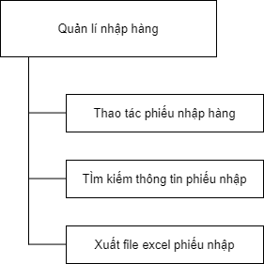

**Mô hình quản lí nhập hàng**

Chức năng **Quản lí nhập hàng** là chức năng cung cấp thông tin của phiếu nhập, giúp chủ cửa hàng kiểm tra thông tin của phiếu và xuất danh sách các phiếu đã nhập.

Chức năng này chia làm 3 vai trò chính:

* Thao tác phiếu nhập hàng: cho phép thay đổi thông tin phiếu nhập khi sai, thiếu hoặc hủy phiếu khi cần thiết.
* Tìm kiếm thông tin phiếu nhập: giúp tìm kiếm lại thông tin của phiếu nhập khi cần đối chiếu hoặc kiểm tra lại khi cần.
* Xuất file excel phiếu nhập: đảm nhiệm vai trò cung cấp danh sách các phiếu đã nhâp.

## 2.3. Lược đồ Usecase tổng quát

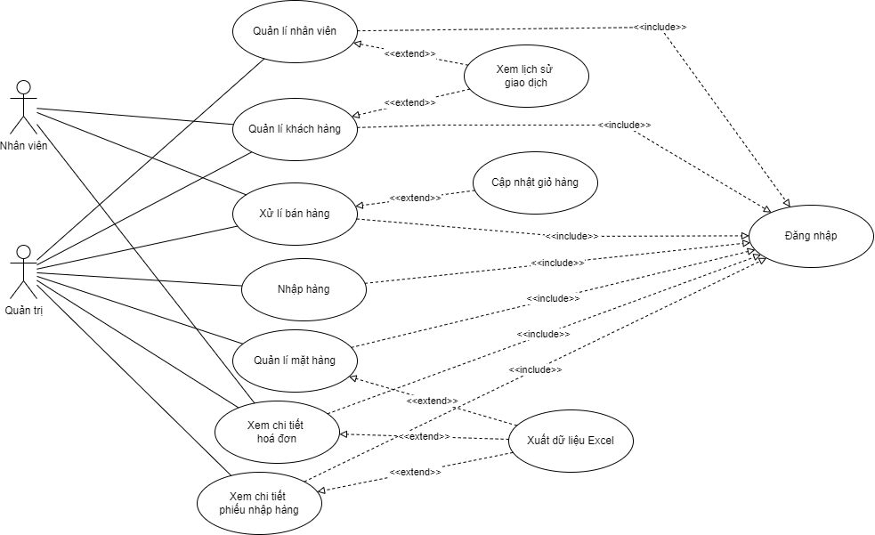

*Lược đồ Usecase tổng quát của hệ thống*

Hệ thống bao gồm 11 usecase tương ứng với 11 chức năng chính.

Trong đó, các nhóm chức năng chính cho từng đối tượng (actor) riêng biệt như:

* **Nhóm chức năng chính của Quản trị:** Quản lí nhân viên, Quản lí khách hàng, Xử lí bán hàng, Nhập hàng, Quản lí mặt hàng, Xem chi tiết hoá đơn, Xem chi tiết phiếu nhập hàng.
* **Nhóm chức năng chính của Nhân viên:** Quản lí khách hàng, Xử lí bán hàng, Xem chi tiết hoá đơn.

## 2.4. Đặc tả Usecase

### 2.4.1 Usecase Đăng nhập

|  |  |  |
| --- | --- | --- |
|  | | |
| **Use case Number** | UC_ĐăngNhập | |
| **Use case Name** | Đăng nhập | |
| **Actor** | Nhân viên, Quản trị | |
| **Summary** | Nhân viên hoặc Quản trị đăng nhập vào hệ thống. | |
| **Basic Course of Events** | **Actor Action** | **System Response** |
| 1. Nhân viên hoặc Quản trị nhập **username** và **password** ở form đăng nhập |  |
| 2. Nhân viên hoặc quản trị ấn vào nút đăng nhập |  |
|  | 2. Hệ thống kiểm tra thông tin tài khoản. **E1** |
|  | 3. Hệ thống đóng form đăng nhập và mở form chính của hệ thống lên. |
| **Alternative Paths** | None. | |
| **Exception Paths** | **E1.** Nếu username hoặc password sai thì hệ thống sẽ hiện thị “tài khoản hoặc mật khẩu không chính xác”, quay lại luồng chính bước 1. | |
| **Pre-Conditions** | None. | |
| **Post-Conditions** | Nhân viên hoặc Quản trị đăng nhập vào hệ thống | |
| **Activity Diagram** | | |

### 2.4.2 Usecase Xử lí bán hàng

|  |  |  |  |
| --- | --- | --- | --- |
|  | | | |
| **Use case Number** | UC_XửLíBánHàng | | |
| **Use case Name** | Xử lí bán hàng | | |
| **Actor** | Nhân viên, Quản trị | | |
| **Summary** | Nhân viên hoặc Quản trị xử lí nghiệp vụ bán hàng như chọn sản phẩm vào giỏ hàng, quản lí giỏ hàng: tăng giảm số lượng sản phẩm hoặc xoá sản phẩm khỏi giỏ hàng. | | |
| **Basic Course of Events** | **Actor Action** | | **System Response** |
| 1. Nhân viên hoặc Quản trị ấn một lần hoặc nhiều lần vào sản phẩm bất kì. **E1** | |  |
|  | | 2. Hệ thống thêm sản phẩm vào trong giỏ hàng tương ứng số lần ấn vào sản phẩm của nhân viên hoặc quản trị. **E2** |
|  | | 3. Hệ thống hiển thị dữ liệu giỏ hàng lên màn hình |
| 4. Nhân viên ấn vào nút **Lập hoá đơn** để tiến hành lập hoá đơn bán hàng. | |  |
|  | | 5. Hệ thống hiển thị 1 cửa sổ **Xác nhận hoá đơn** để nhân viên kiểm tra lại thông tin hoá đơn 1 lần nữa. **A1** |
| 7. Nhân viên hoặc Quản trị ấn vào nút **Xác nhận** để xác nhận yêu cầu hoá đơn. | |  |
|  | | 8. Hệ thống lập hoá đơn và lưu trữ lên CSDL, đồng thời gửi thông báo lập hoá đơn thành công lên màn hình. |
| **Alternative Paths** | **A1** | | |
| **Actor Action** | **System Response** | |
| 1.Nhân viên hoặc Quản trị tuỳ chỉnh thông tin khách hàng trong hoá đơn |  | |
|  | 2. Hệ thống hiển thị thông tin của khách hàng được chọn lên field, nhân viên hoặc quản trị tiếp tục luồng chính bước 7. | |
| **Exception Paths** | **E1.** Nếu sản phẩm mà nhân viên hoặc quản trị chọn đã hết số lượng có trong kho thì hiển thị thông báo hết hàng.  **E2.** Nếu trong trường hợp nhân viên hoặc quản trị tiếp tục ấn vào sản phẩm dẫn tới trường hợp sản phẩm được thêm vào giỏ hàng vượt quá số lượng sản phẩm tồn kho thì gửi thông báo hết hàng. | | |
| **Pre-Conditions** | Nhân viên hoặc Quản trị phải đăng nhập vào hệ thống. | | |
| **Post-Conditions** | Hoá đơn bán hàng được lập thành công. | | |
| **Activity Diagram** | | | |

### 2.4.3 Usecase Cập nhật giỏ hàng

|  |  |  |  |
| --- | --- | --- | --- |
|  | | | |
| **Use case Number** | UC_CậpNhậtGiỏHàng | | |
| **Use case Name** | Cập nhật giỏ hàng | | |
| **Actor** | Nhân viên, Quản trị | | |
| **Summary** | Nhân viên hoặc Quản trị cập nhật thông tin về số lượng sản phẩm, thêm, xoá sản phẩm bên trong giỏ hàng | | |
| **Basic Course of Events** | **Actor Action** | | **System Response** |
| 1. Nhân viên hoặc quản trị ấn vào một dòng sản phẩm bất kì trong giỏ hàng. | |  |
| 2. Nhân viên hoặc quản trị ấn vào **“Tăng số lượng”, “Giảm số lượng”** để tăng hoặc giảm số lượng sản phẩm. **A1** **E1** | |  |
|  | | 3. Hệ thống cập nhật và hiển thị số lượng mới của sản phẩm trong giỏ hàng |
| **Alternative Paths** | **A1** | | |
| **Actor Action** | **System Response** | |
| 1. Nhân viên hoặc quản trị ấn vào nút “**xoá sản phẩm”** để xoá sản phẩm đó ra khỏi giỏ hàng. |  | |
|  | 2. Hệ thống xoá sản phẩm mà nhân viên hoặc quản trị chọn ra khỏi giỏ hàng, tiếp tục luồng chính bước 3. | |
| **Exception Paths** | **E1.** Nếu nhân viên hoặc quản trị tăng số lượng vượt quá số lượng tồn kho hoặc giảm quá ít số lượng sản phẩm quy định trong giỏ hàng thì xuất thông báo lỗi. | | |
| **Pre-Conditions** | Nhân viên hoặc Quản trị phải đăng nhập vào hệ thống. | | |
| Phải có ít nhất 1 sản phẩm trong giỏ hàng. | | |
| **Post-Conditions** | Cập nhật và hiển thị số lượng sản phẩm trong giỏ hàng | | |
| **Activity Diagram** | | | |

### 2.4.4 Usecase Xem lịch sử giao dịch

|  |  |  |
| --- | --- | --- |
|  | | |
| **Use case Number** | UC_XemLịchSửGiaoDịch | |
| **Use case Name** | Xem Lịch Sử Giao Dịch | |
| **Actor** | Quản trị | |
| **Summary** | Quản trị tuy cập vào lịch sử giao dịch (hoá đơn mua hàng/ bán hàng) của Nhân viên hoặc Khách hàng | |
| **Basic Course of Events** | **Actor Action** | **System Response** |
| 1. Quản trị truy cập vào form **Quản lí nhân viên** hoặc **Quản lí khách hàng** bất kì |  |
| 2. Quản trị chọn 1 đối tượng bất kì trong danh sách |  |
|  | 3. Hệ thống load lịch sử giao dịch của đối tượng từ CSDL lên màn hình |
| 4. Quản trị bấm vào một giao dịch của đối tượng mà họ muốn truy cập |  |
| 5. Quản trị tiếp tục bấm vào nút **Chi tiết hoá đơn. E1** |  |
|  | 6. Hệ thống tạo một cửa sổ **Chi tiết hoá đơn** và load dữ liệu của hoá đơn được chọn đó lên. |
| **Alternative Paths** | None. | |
| **Exception Paths** | **E1.** Nếu quản trị chưa chọn một giao dịch của đối tượng thì hệ thống sẽ thông báo yêu cầu chọn một giao dịch bất kì, quay lại luồng chính bước 4. | |
| **Pre-Conditions** | Quản trị phải đăng nhập vào hệ thống. | |
| **Post-Conditions** | Hiển thị hoá đơn giao dịch của đối tượng bất kì mà Quản trị chọn. | |
| **Activity Diagram** | | |

### 2.4.5 Usecase Xem chi tiết hoá đơn

|  |  |  |  |
| --- | --- | --- | --- |
|  | | | |
| **Use case Number** | UC_XemChiTiếtHoáĐơn | | |
| **Use case Name** | Xem Chi Tiết Hoá Đơn | | |
| **Actors** | Nhân viên, Quản trị | | |
| **Summary** | Nhân viên hoặc quản trị có thể xem chi tiết hoá đơn | | |
| **Basic Course of Events** | **Actor Action** | | **System Response** |
| 1. Nhân viên/Quản Trị chọn “**Quản lí hoá đơn**”. | |  |
|  | | 2. Hệ thống hiển thị danh sách hoá đơn. |
| 3. Nhân viên/Quản trị tìm hoá đơn cần xem trong danh sách hoá đơn. **A1** | |  |
| 4. Nhân viên/Quản trị chọn hoá đơn trong danh sách hoá đơn. | |  |
|  | | 5. Hệ thống hiển thị chi tiết bao gồm: Thông tin và chi tiết của hoá đơn. |
| **Alternative Paths** | **A1** | | |
| **Actor Action** | **System Response** | |
| 1. Nhân viên/Quản trị chọn “**Tim kiếm NV bán**”, “**Tìm kiếm KH mua**”, “**TÌm kiếm hoá đơn**” để truy xuất hoá đơn. |  | |
| 2. Nhân viên/Quản trị điền mã nhân viên/khách hàng/hoá đơn. **E1** |  | |
|  | 3. Hệ thống hiển thị các hoá đơn có mã tương ứng. | |
| **Exception Paths** | **E1.** Nếu mã nhân viên không tồn tại hoặc nhập sai thì hệ thống báo lỗi và yêu cầu nhập lại. | | |
| **Pre-Conditions** | Nhân viên/Quản trị phải đăng nhập vào hệ thống. | | |
| **Post-Conditions** | Quản trị hoặc nhân viên xem được thông tin chi tiết hóa đơn. | | |
| **Activity Diagram** | | | |

### 2.4.6 Usecase Quản lí khách hàng

|  |  |  |  |  |
| --- | --- | --- | --- | --- |
|  | | | | |
| **Use case Number** | UC_QuảnLíKháchHàng | | | |
| **Use case Name** | Quản lí khách hàng | | | |
| **Actor** | Nhân viên, Quản trị | | | |
| **Summary** | Nhân viên hoặc Quản trị quản lí thông tin của khách hàng | | | |
| **Basic Course of Events** | **Actor Action** | | **System Response** | |
| 1. Nhân viên hoặc quản trị nhấn vào quản lí khách hàng. | |  | |
|  | | 2. Hệ thống hiển thị danh sách khách hàng. | |
| 3. Nhân viên hoặc quản trị nhấn vào **“Thêm”, “Sửa”** để thêm hoặc sửa thông tin của khách hàng. **A1 A2 E1 E2** | |  | |
|  | | 4. Hệ thống xử lí theo yêu cầu nghiệp vụ của nhân viên hoặc quản lí. | |
| **Alternative Paths** | **A1** | | | |
| **Actor Action** | **System Response** | |
| 1. Nhân viên hoặc quản trị ấn vào nút “**Xoá”** để xoá nhân viên. **E3** |  | |
|  | 2. Hệ thống xử lí yêu cầu nghiệp vụ xoá. **E4** | |
| **A2** | | | |
| **Actor Action** | **System response** | |
| 1.Quản trị hoặc nhân viên nhấn vào “**Tìm kiếm khách hàng**”. |  | |
|  |  | 2. Hệ thống hiển thị form nhập mã khách hàng. | |
| 3. Quản trị hoặc nhân viên nhập mã khách hàng. **E2** |  | |
|  | 4. Hệ thống xuất thông tin của khách hàng. | |
| **Exception Paths** | **E1.** Trong trường hợp Nhân viên hoặc Quản trị không nhập bất kì thông tin nào trong field rồi ấn vào nút **Thêm** hoặc **Sửa** thì hệ thống sẽ xuất lỗi và yêu cầu nhập lại.  **E2.** Nếu mã khách hàng không tồn tại hoặc nhập sai thì hệ thống yêu cầu nhập lại.  **E3.** Nếu nhân viên hoặc quản trị chưa nhập thông tin vào field mã nhân viên thì hệ thống sẽ xuất lỗi và yêu cầu nhập lại.  **E4.** Trong trường hợp nhân viên đã tồn tại dữ liệu giao dịch trong hệ thống (tức là có sự ràng buộc dữ liệu) thì khi nhân viên hoặc quản trị ấn vào nút **“Xoá”** trạng thái của đối tượng sẽ chuyển về trạng thái **Offline.**  **E5.** Trong trường hợp Nhân viên hoặc Quản trị ấn vào sửa thông tin nhưng nhập sai mã khách hàng hoặc mã khách hàng không tồn tại thì xuất thông báo lỗi | | | |
| **Pre-Conditions** | Nhân viên hoặc Quản trị phải đăng nhập vào hệ thống. | | | |
| Hệ thống phải có thông tin khách hàng. | | | |
| **Post-Conditions** | Hệ thống xử lí yêu cầu nghiệp vụ quản lí khách hàng của nhân viên hoặc quản trị. | | | |
| **Activity Diagram**   | | | | |

### 2.4.7 Usecase Quản lí nhân viên

|  |  |  |  |  |
| --- | --- | --- | --- | --- |
|  | | | | |
| **Use case Number** | UC_QuảnLíNhânViên | | | |
| **Use case Name** | Quản lí nhân viên | | | |
| **Actor** | Quản trị | | | |
| **Summary** | Quản trị quản lí thông tin của nhân viên | | | |
| **Basic Course of Events** | **Actor Action** | | **System Response** | |
| 1. Quản trị nhấn vào quản lí nhân viên. | |  | |
|  | | 2. Hệ thống hiển thị danh sách nhân viên. | |
| 3. Quản trị nhấn vào **“Thêm”, “Sửa”** để thêm hoặc sửa thông tin của nhân viên. **A1 A2 E1 E5** | |  | |
|  | | 4. Hệ thống xử lí theo yêu cầu nghiệp vụ của quản lí. | |
| **Alternative Paths** | **A1** | | | |
| **Actor Action** | **System Response** | |
| 1. Quản trị ấn vào nút “**Xoá”** để xoá nhân viên. **E3** |  | |
|  | 2. Hệ thống xử lí yêu cầu nghiệp vụ xoá. **E4** | |
| **A2** | | | |
| **Actor Action** | **System response** | |
| 1.Quản trị nhấn vào “**Tìm kiếm nhân viên**”. |  | |
|  |  | 2. Hệ thống hiển thị form nhập mã nhân viên. | |
| 3. Quản trị nhập mã nhân viên. **E2** |  | |
|  | 4. Hệ thống xuất thông tin của nhân viên | |
| **Exception Paths** | **E1.** Trong trường hợp Quản trị không nhập bất kì thông tin nào trong field rồi ấn vào nút **Thêm** hoặc **Sửa** thì hệ thống sẽ xuất lỗi và yêu cầu nhập lại.  **E2.** Nếu mã nhân viên không tồn tại hoặc nhập sai thì hệ thống yêu cầu nhập lại.  **E3.** Nếu quản trị chưa nhập thông tin vào field mã nhân viên thì hệ thống sẽ xuất lỗi và yêu cầu nhập lại.  **E4.** Trong trường hợp nhân viên đã tồn tại dữ liệu giao dịch trong hệ thống (tức là có sự ràng buộc dữ liệu) thì khi quản trị ấn vào nút **“Xoá”** trạng thái của đối tượng sẽ chuyển về trạng thái **Offline.**  **E5.** Trong trường hợp Quản trị ấn vào sửa thông tin nhưng nhập sai mã nhân viên hoặc mã nhân viên không tồn tại thì xuất thông báo lỗi | | | |
| **Pre-Conditions** | Quản trị phải đăng nhập vào hệ thống. | | | |
| Hệ thống phải có thông tin nhân viên. | | | |
| **Post-Conditions** | Hệ thống xử lí yêu cầu nghiệp vụ quản lí nhân viên của quản trị. | | | |
| **Activity Diagram** | | | | |

### 2.4.8 Usecase Quản lí mặt hàng

|  |  |  |  |  |
| --- | --- | --- | --- | --- |
|  | | | | |
| **Use case Number** | UC_QuảnLíMặtHàng | | | |
| **Use case Name** | Quản lí mặt hàng | | | |
| **Actor** | Quản trị | | | |
| **Summary** | Quản trị quản lí thông tin của mặt hàng | | | |
| **Basic Course of Events** | **Actor Action** | | **System Response** | |
| 1. Quản trị nhấn vào quản lí mặt hàng. | |  | |
|  | | 2. Hệ thống hiển thị danh sách mặt hàng. | |
| 3. Quản trị nhấn vào **“Thêm”, “Sửa”** để thêm hoặc sửa thông tin của mặt hàng. **A1 A2 E1 E5** | |  | |
|  | | 4. Hệ thống xử lí theo yêu cầu nghiệp vụ của quản lí. | |
| **Alternative Paths** | **A1** | | | |
| **Actor Action** | **System Response** | |
| 1. Quản trị ấn vào nút “**Xoá”** để xoá mặt hàng. **E3** |  | |
|  | 2. Hệ thống xử lí yêu cầu nghiệp vụ xoá. **E4** | |
| **A2** | | | |
| **Actor Action** | **System response** | |
| 1.Quản trị nhấn vào “**Tìm kiếm**”. |  | |
|  |  | 2. Hệ thống hiển thị form nhập mã mặt hàng. | |
| 3. Quản trị nhập mã mặt hàng. **E2** |  | |
|  | 4. Hệ thống xuất thông tin của mặt hàng. | |
| **Exception Paths** | **E1.** Trong trường hợp Quản trị không nhập bất kì thông tin nào trong field rồi ấn vào nút **Thêm** hoặc **Sửa** thì hệ thống sẽ xuất lỗi và yêu cầu nhập lại  **E2.** Nếu mã mặt hàng không tồn tại hoặc nhập sai thì hệ thống yêu cầu nhập lại.  **E3.** Nếu quản trị chưa nhập thông tin vào field mã mặt hàng thì hệ thống sẽ xuất lỗi và yêu cầu nhập lại.  **E4.** Trong trường hợp mặt hàng đã tồn tại dữ liệu giao dịch trong hệ thống (tức là có sự ràng buộc dữ liệu) thì khi quản trị ấn vào nút **“Xoá”** trạng thái của đối tượng sẽ chuyển về trạng thái **Ngừng bán.**  **E5.** Trong trường hợp Quản trị ấn vào sửa thông tin nhưng nhập sai mã mặt hàng hoặc mã mặt hàng không tồn tại thì xuất thông báo lỗi | | | |
| **Pre-Conditions** | Quản trị phải đăng nhập vào hệ thống. | | | |
| Hệ thống phải có thông tin sản phẩm. | | | |
| **Post-Conditions** | Hệ thống xử lí yêu cầu nghiệp vụ quản lí mặt hàng của quản trị. | | | |
| **Activity Diagram**   | | | | |

### 2.4.9 Usecase Nhập hàng

|  |  |  |  |  |
| --- | --- | --- | --- | --- |
|  | | | | |
| **Use case Number** | UC_NhậpHàng | | | |
| **Use case Name** | Nhập hàng | | | |
| **Actors** | Nhân viên, Quản trị | | | |
| **Summary** | Nhân viên hoặc Quản trị sẽ tiến hành nhập hàng các sản phẩm mới vào hệ thống | | | |
| **Basic Course of Events** | **Actor Action** | | **System Response** | |
| 1. Nhân viên/Quản trị chọn vào mục “**Quản lý nhập hàng**” trên hệ thống. | |  | |
|  | | 2. Hệ thống chuyến sang giao diện nhập hàng | |
| 3. Nhân viên/Quản trị chọn sản phẩm cần nhập hàng trong danh sách sản phẩm. **A1** | |  | |
|  | | 4. Hệ thống tự động tạo thông tin phiếu nhập. | |
| 5. Nhân viên/Quản trị nhập số lượng sản phẩm và bấm “**Thêm mặt hàng**”. **A2** | |  | |
|  | | 6. Hệ thống sẽ lưu sản phẩm vào hàng đợi chờ xác nhận. | |
| 7. Bấm “**Xác nhận nhập**”. **A3** | |  | |
|  | | 8. Hệ thống sẽ cập nhật và hiển thị số lượng mới của sản phẩm. | |
| **Alternative Paths** | **A1** | | | |
| **Actor Action** | **System Response** | | |
| 1. Actors chọn nhà cung cấp. **E2** |  | | |
|  | 2. Hệ thống lưu thông tin nhà cung cấp vào phiếu nhập. | | |
| **A2** | | | |
| **Actor Action** | **System Response** | | |
| 1. Actors vẫn có thể “**Tăng SL nhập**” hoặc “**Giảm SL nhập**” sau khi đã thêm sản phẩm vào hàng chờ xác nhận. |  | | |
|  | 2. Hệ thống thay đổi số lượng sản phẩm. | | |
| **A3** | | | |
| **Actor Action** | **System Response** | | |
| 1. Actors bấm “huỷ đơn nhập”. |  | | |
|  | 2. Hệ thống sẽ xoá tất cả các sản phẩm hiện có trong hàng chờ xác nhận. | | |
| **Exception Paths** | **E1.** Nếu mã sản phẩm không tồn tại thì hệ thống sẽ báo lỗi. | | | |
| **E2.** Nếu Nhân viên/Quản trị không chọn nhà cung cấp thì hệ thống sẽ báo lỗi. | | | |
| **Extension Points** | **Actor Action** | | | **System Response** |
| 1. Actors chọn tìm kiếm sản phẩm bằng mã sản phẩm. | | |  |
|  | | | 2. Hiển thị hộp thoại nhập mã sản phẩm. |
| 3. Actors nhập mã sản phẩm. | | |  |
|  | | | 4. Hệ thống sẽ lọc sản phẩm có mã sản phẩm đó và hiển thị. **E1** |
| **Pre-Conditions** | Nhân viên phải đăng nhập vào hệ thống. | | | |
| **Post-Conditions** | Cập nhật và hiển thị số lượng sản phẩm trong hệ thống | | | |
| **Activity Diagram** | | | | |

### 2.4.10 Usecase Xem chi tiết phiếu nhập hàng

|  |  |  |  |
| --- | --- | --- | --- |
|  | | | |
| **Use case Number** | UC_XemChiTiếtPhiếuNhậpHàng | | |
| **Use case Name** | Xem Chi Tiết Phiếu Nhập Hàng | | |
| **Actors** | Quản trị | | |
| **Summary** | Quản trị có thể xem chi tiết phiếu nhập hàng | | |
| **Basic Course of Events** | **Actor Action** | | **System Response** |
|  | 1. Quản trị chọn “**Quản lí phiếu nhập**”. | |  |
|  |  | | 2. Hệ thống hiển thị danh sách phiếu nhập hàng. |
|  | 3. Quản trị tìm phiếu nhập hàng cần xem trong danh sách phiếu nhập hàng. **A1** | |  |
|  | 4. Quản trị chọn phiếu nhập hàng trong danh sách phiếu nhập hàng. | |  |
|  |  | | 5. Hệ thống hiển thị chi tiết bao gồm: Thông tin và chi tiết của phiếu nhập hàng. |
| **Alternative Paths** | **A1** | | |
|  | **Actor Action** | **System Response** | |
|  | 1. Quản trị chọn “**Tim kiếm**” để truy xuất phiếu nhập hàng. |  | |
|  | 2. Quản trị điền mã phiếu nhập. **E1** |  | |
|  |  | 3. Hệ thống hiển thị các phiếu nhập hàng có mã tương ứng. | |
| **Exception Paths** | **E1.** Nếu mã phiếu nhập hàng không tồn tại hoặc nhập sai thì hệ thống báo lỗi và yêu cầu nhập lại. | | |
| **Pre-Conditions** | Nhân viên/Quản trị phải đăng nhập vào hệ thống. | | |
| **Post-Conditions** | Quản trị xem được thông tin chi tiết phiếu nhập hàng. | | |
| **Activity Diagram** | | | |

### 2.4.11 Usecase Xuất dữ liệu ra Excel

|  |  |  |
| --- | --- | --- |
|  | | |
| **Use case Number** | UC_Xuất dữ liệu ra excel | |
| **Use case Name** | Xuất dữ liệu ra excel | |
| **Actors** | Nhân viên, Quản trị | |
| **Summary** | Nhân viên hoặc quản trị có thể xuất dữ liệu mặt hàng ra file excel | |
| **Basic Course of Events** | **Actor Action** | **System Response** |
| 1 . Nhân viên hoặc quản trị chọn vào Export Excel . |  |
|  | 2. Hệ thống hiện màn hình chọn đường dẫn và lưu thư mục . |
| 3. Nhân viên hoặc quản trị nhập tên file và click lưu**.** |  |
|  | 4.Hệ thống truy vấn dữ liệu cần tạo excel. |
|  | 5. Hệ thống tiến hành tạo file excel tương ứng với dữ liệu đó |
| **Alternative Paths** | None. | |
| **Exception Paths** | Không có | |
| **Pre-Conditions** | Nhân viên hoặc quản trị phải đăng nhập vào hệ thống. | |
|  | Nhân viên hoặc quản trị phải truy cập vào 1 trong 3 trang quản lí mặt hàng, quản lí hóa đơn, quản lí phiếu nhập hàng để sử dụng chức năng | |
| **Post-Conditions** | Có thể tải file thống kê hoặc file mặt hàng theo định dạng Excel | |
| **Activity Diagram** | | |

## 2.5. Biểu đồ tuần tự (Sequence Diagram)

### 2.5.1 Chức năng Đăng nhập

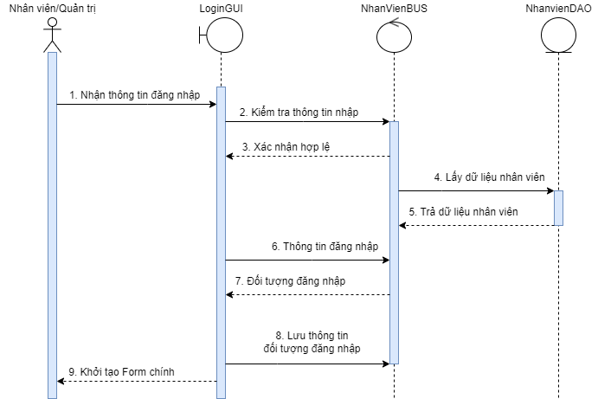

### 2.5.2 Chức năng Xử lí bán hàng

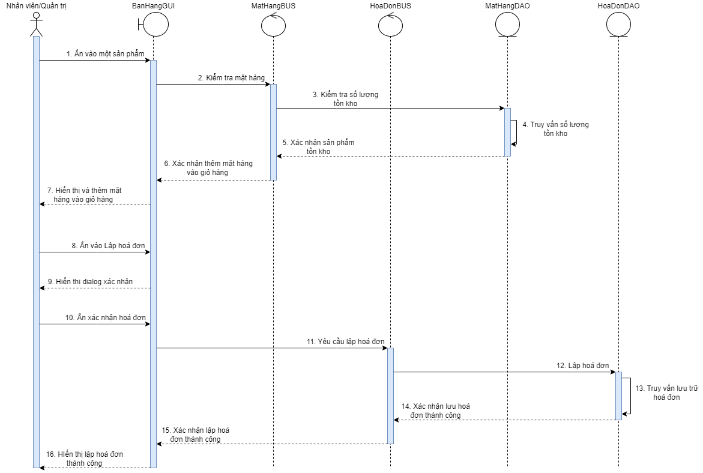

### 2.5.3 Chức năng Cập nhật giỏ hàng

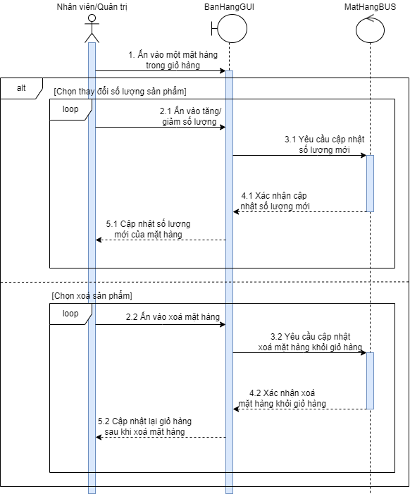

### 2.5.4 Chức năng Xem lịch sử giao dịch

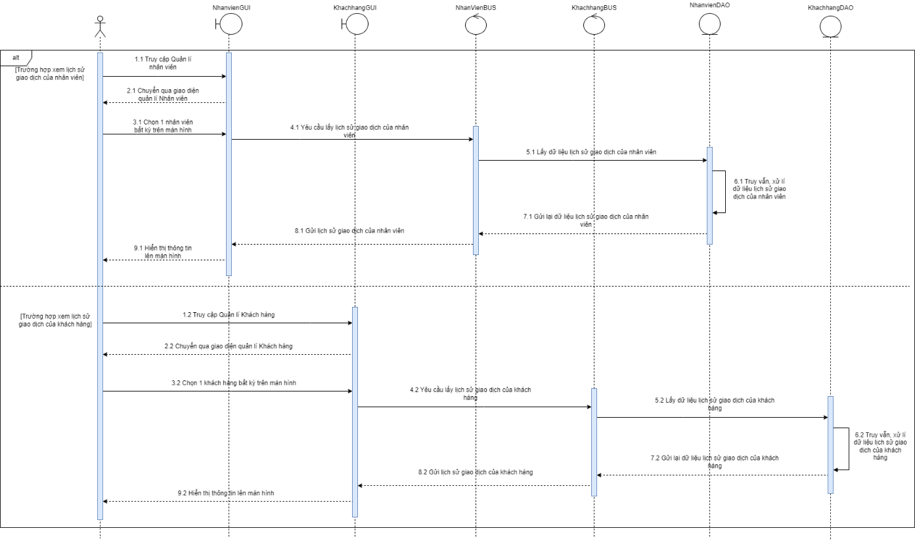

### 2.5.5 Chức năng Xem chi tiết hoá đơn

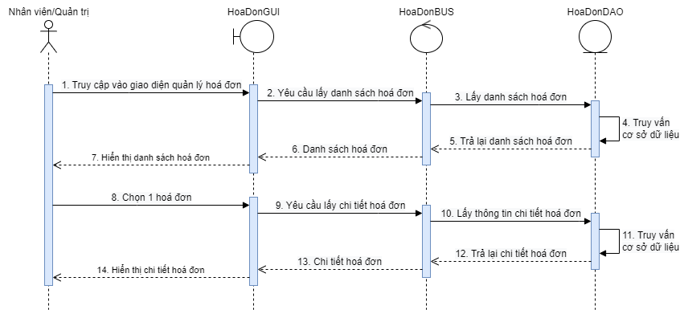

### 2.5.6 Chức năng Quản lí khách hàng

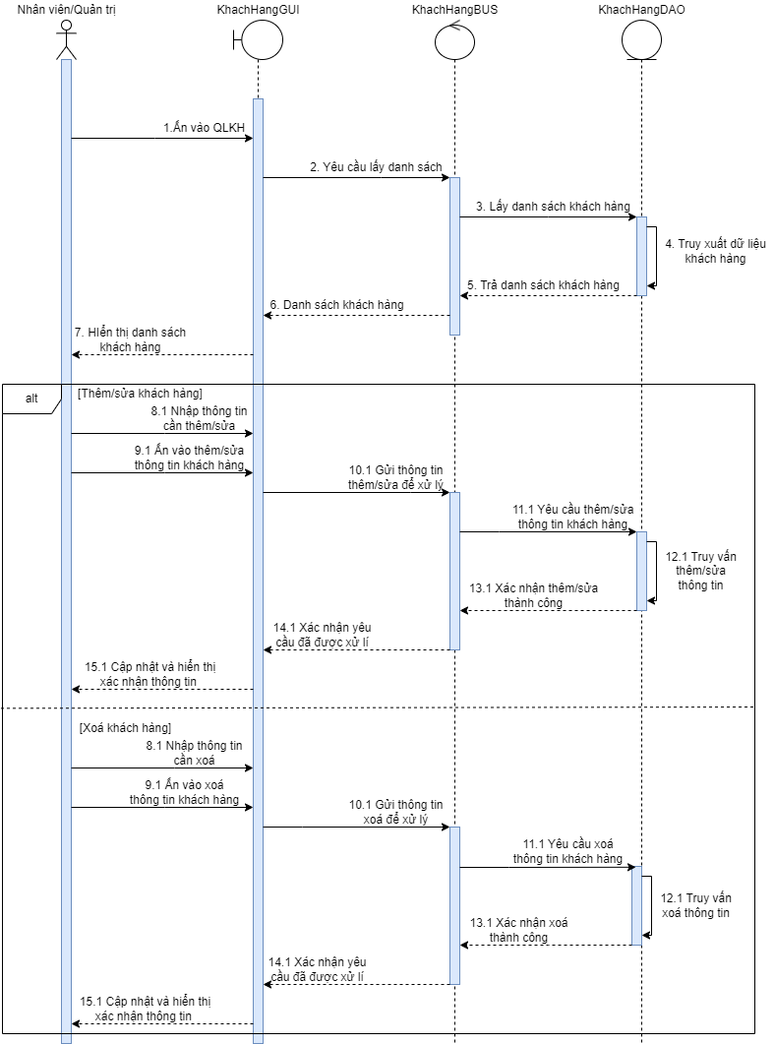

### 2.5.7 Chức năng Quản lí nhân viên

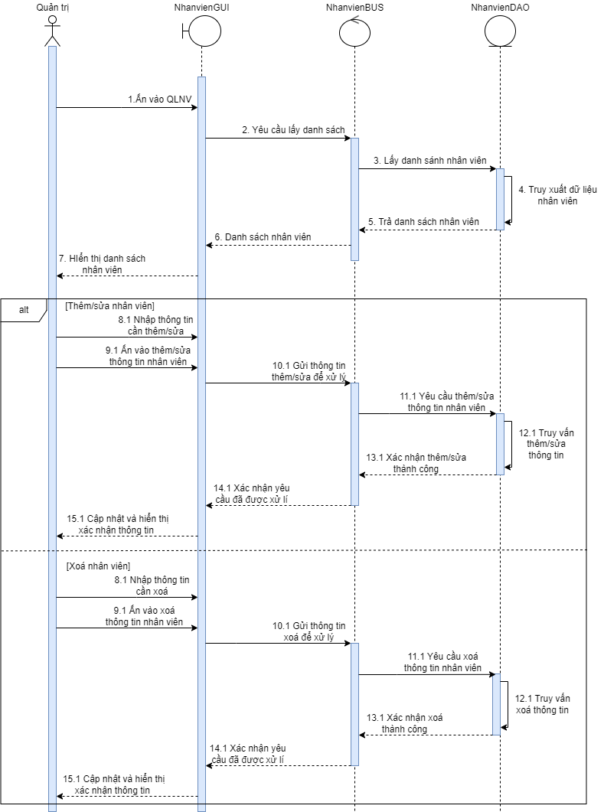

### 2.5.8 Chức năng Quản lí mặt hàng

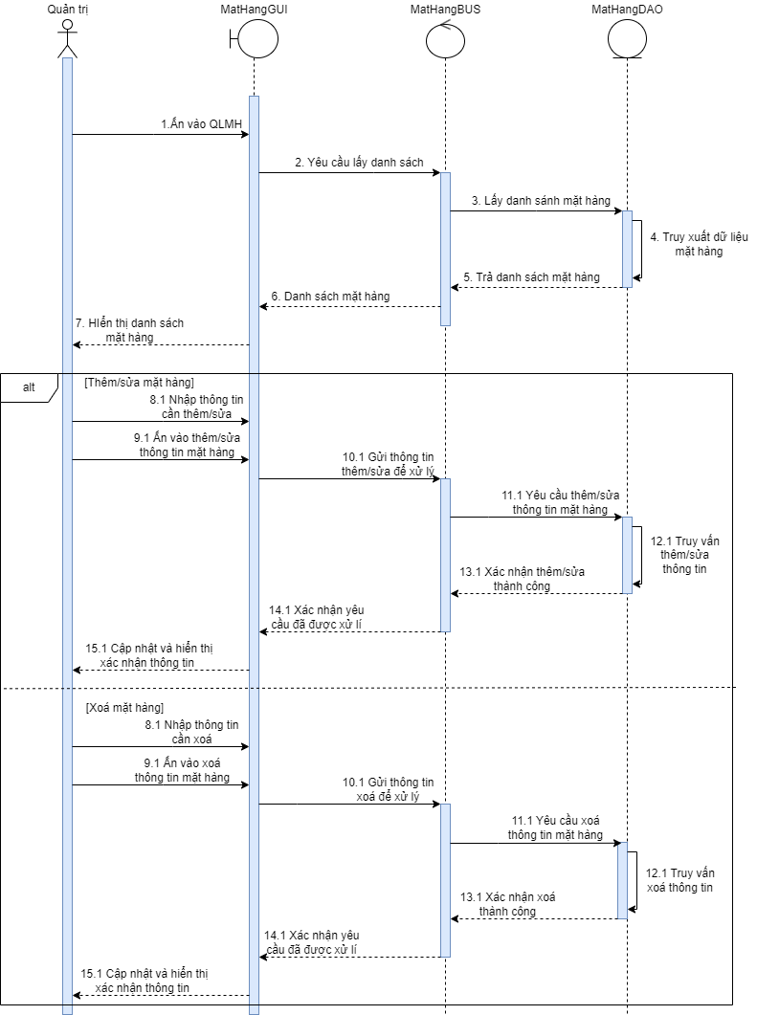

### 2.5.9 Chức năng Nhập hàng

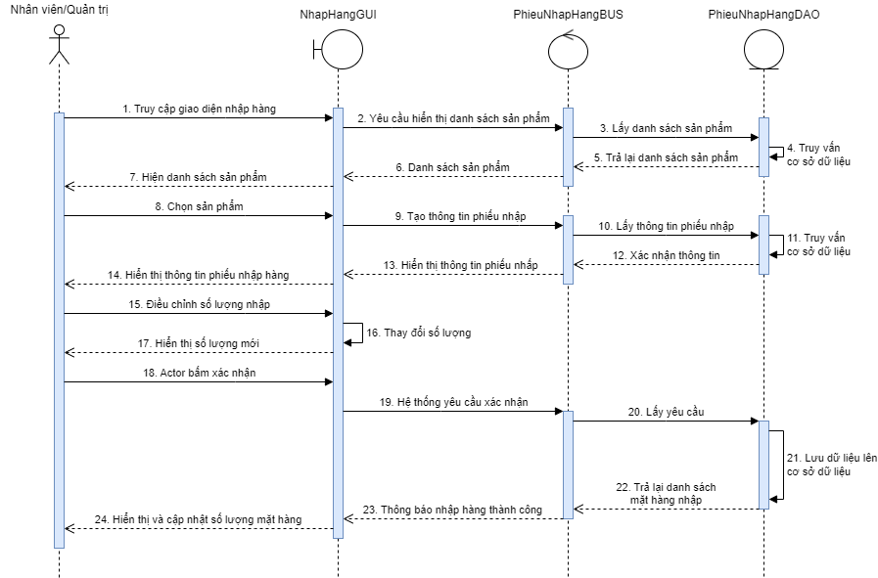

### 2.5.10 Chức năng Xem chi tiết phiếu nhập hàng

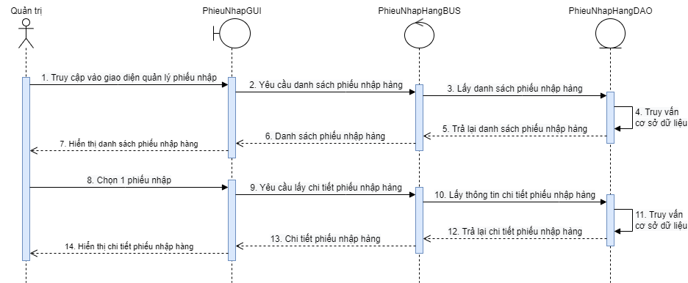

### 2.5.11 Chức năng Xuất dữ liệu ra Excel

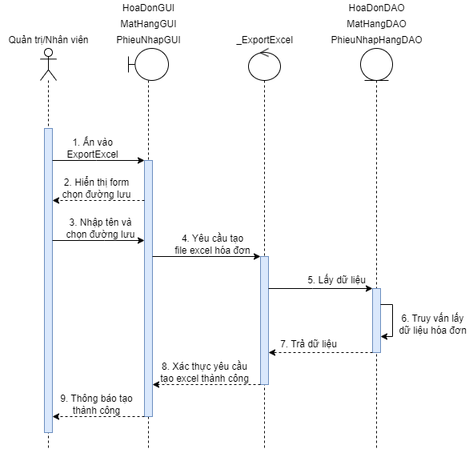

# **Chương 3**

# **Thiết kế**

## 3.1. Lược đồ Cơ sở dữ liệu

### 3.1.1. Sơ đồ thực thể kết hợp (ERD)

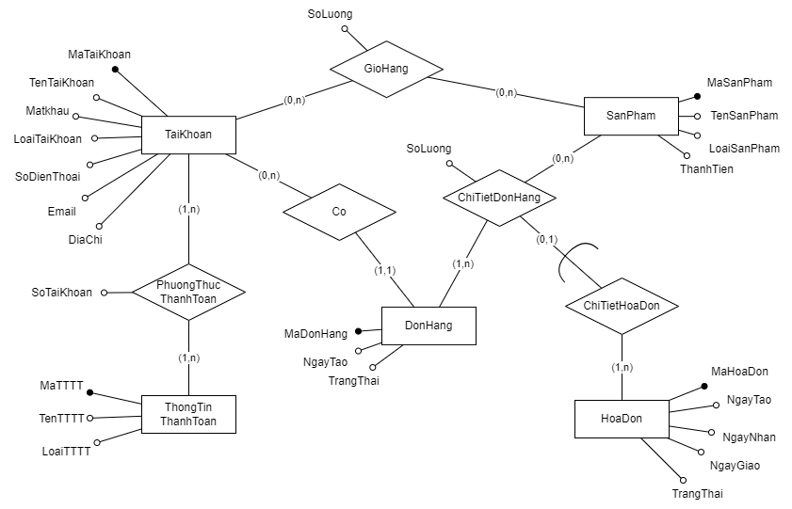

### 3.1.2. Chuyển ERD sang lược đồ cơ sở dữ liệu quan hệ

TaiKhoan(MaTaiKhoan, TenTaiKhoan, MatKhau, LoaiTaiKhoan, SoDienThoai, Email, DiaChi)

SanPham(MaSanPham, TenSanPham, LoaiSanPham, ThanhTien)

DonHang(MaDonHang, NgayTao, TrangThai, MaTaiKhoan)

HoaDon(MaHoaDon, NgayTao, NgayNhan, NgayGiao, TrangThai)

ThongTinThanhToan(MaTTTT, TenTTTT, LoaiTTTT)

GioHang(MaTaiKhoan, MaSanPham, SoLuong)

PhuongThucThanhToan(MaTaiKhoan, MaTTTT, SoTaiKhoan)

ChiTietDonHang(MaDonHang, MaSanPham, SoLuong)

ChiTietHoaDon(MaHoaDon, MaDonHang, MaSanPham)

### 3.1.3. Mô tả chi tiết CSDL

* **Thực thể TaiKhoan**

|  |  |  |  |
| --- | --- | --- | --- |
| **Tên thuộc tính** | **Kiểu dữ liệu** | **Loại dữ liệu** | **Diễn giải** |
| MaTaiKhoan | nchar(10) | Khoá chính | Mã tài khoản |
| TenTaiKhoan | nchar(40) | Thuộc tính | Tên tài khoản |
| MatKhau | nchar(12) | Thuộc tính | Mật khẩu |
| LoaiTaiKhoan | boolean | Thuộc tính | Phân loại account |
| SoDienThoai | nchar(11) | Thuộc tính | Số điện thoại |
| Email | nchar(40) | Thuộc tính | Địa chỉ mail |
| DiaChi | nvarchar(100) | Thuộc tính | Địa chỉ nhà |

* **Thực thể SanPham**

|  |  |  |  |
| --- | --- | --- | --- |
| **Tên thuộc tính** | **Kiểu dữ liệu** | **Loại dữ liệu** | **Diễn giải** |
| MaSanPham | nchar(10) | Khoá chính | Mã sản phẩm |
| TenSanPham | nchar(40) | Thuộc tính | Tên sản phẩm |
| LoaiSanPham | nvarchar(20) | Thuộc tính | Phân loại sản phẩm |
| ThanhTien | float | Thuộc tính | Thành tiền |

* **Thực thể DonHang**

|  |  |  |  |
| --- | --- | --- | --- |
| **Tên thuộc tính** | **Kiểu dữ liệu** | **Loại dữ liệu** | **Diễn giải** |
| MaDonHang | nchar(10) | Khoá chính | Mã đơn hàng |
| NgayTao | datetime | Thuộc tính | Ngày tạo đơn hàng |
| TrangThai | nchar(5) | Thuộc tính | Trạng thái Đ.Hàng |
| MaTaiKhoan | nchar(10) | Khoá ngoại | Mã tài khoản |

* **Thực thể HoaDon**

|  |  |  |  |
| --- | --- | --- | --- |
| **Tên thuộc tính** | **Kiểu dữ liệu** | **Loại dữ liệu** | **Diễn giải** |
| MaHoaDon | nchar(10) | Khoá chính | Mã hoá đơn |
| NgayTao | datetime | Thuộc tính | Ngày tạo hoá đơn |
| NgayNhan | datetime | Thuộc tính | Ngày nhận hàng |
| NgayGiao | datetime | Thuộc tính | Ngày giao hàng |
| TrangThai | nchar(5) | Thuộc tính | Trang thái H.Đơn |

* **Thực thể ThongTinThanhToan (TTTT: Thông tin thanh toán)**

|  |  |  |  |
| --- | --- | --- | --- |
| **Tên thuộc tính** | **Kiểu dữ liệu** | **Loại dữ liệu** | **Diễn giải** |
| MaTTTT | nchar(10) | Khoá chính | Mã TTTT |
| TenTTTT | nvarchar(30) | Thuộc tính | Tên TTTT |
| LoaiTTTT | boolean | Thuộc tính | Loại TTTT |

* **Thực thể GioHang**

|  |  |  |  |
| --- | --- | --- | --- |
| **Tên thuộc tính** | **Kiểu dữ liệu** | **Loại dữ liệu** | **Diễn giải** |
| MaTaiKhoan | nchar(10) | Khoá chính | Mã tài khoản |
| MaSanPham | nchar(10) | Khoá chính | Mã sản phẩm |
| SoLuong | int | Thuộc tính | Số lượng sản phẩm |

* **Thực thể PhuongThucThanhToan**

|  |  |  |  |
| --- | --- | --- | --- |
| **Tên thuộc tính** | **Kiểu dữ liệu** | **Loại dữ liệu** | **Diễn giải** |
| MaTaiKhoan | nchar(10) | Khoá chính | Mã tài khoản |
| MaTTTT | nchar(10) | Khoá chính | Ngày TTTT |
| SoTaiKhoan | nchar(16) | Thuộc tính | Số tài khoản |

* **Thực thể ChiTietDonHang**

|  |  |  |  |
| --- | --- | --- | --- |
| **Tên thuộc tính** | **Kiểu dữ liệu** | **Loại dữ liệu** | **Diễn giải** |
| MaDonHang | nchar(10) | Khoá chính | Mã đơn hàng |
| MaSanPham | nchar(10) | Khoá chính | Mã sản phẩm |
| SoLuong | int | Thuộc tính | Số lượng sản phẩm |

* **Thực thể ChiTietHoaDon**

|  |  |  |  |
| --- | --- | --- | --- |
| **Tên thuộc tính** | **Kiểu dữ liệu** | **Loại dữ liệu** | **Diễn giải** |
| MaHoaDon | nchar(10) | Khoá chính | Mã hoá đơn |
| MaDonHang | nchar(10) | Khoá chính | Mã đơn hàng |
| MaSanPham | nchar(10) | Khoá chính | Mã sản phẩm |

## 3.2. Kiến trúc chương trình

## 3.3. Sơ đồ lớp (Class Diagram)

* **Mô tả quan hệ giữa các lớp View và Controller**

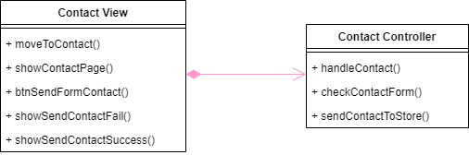

Mô tả quan hệ bằng minh hoạ giữa lớp Contact View và Contact Controller

Đối với lớp View (Lớp giao diện) là một lớp cần sự tương tác liên tục với lớp Controller (Lớp xử lí) do đó giữa chúng sẽ có mối **quan hệ cấu thành (Composition)** thể hiện rằng là để có được một lớp **View** hoàn chỉnh ta cần lớp **Controller** để xử lí nên nó và nếu không có lớp **Controller** để xử lí các tác vụ từ giao diện thì lớp **View** sẽ là 1 lớp chưa hoàn chỉnh, để minh hoạ cho đễ hiểu ta có 1 ví dụ thực tế rằng ta có 1 trang web có giao diện và thành phần xử lí, nếu thiếu đi thành phần xử lí cho những tác vụ như “event từ người dùng, nút bấm, thông báo, ..v..vv” thì giao diện đó sẽ trở thành một **giao diện tĩnh** và vì thế không còn tương tác với người dùng.

* **Mô tả quan hệ giữa lớp Controller và Model**

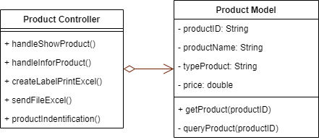

Mô tả quan hệ bằng minh hoạ giữa lớp Product Controller và Product Model

Quan hệ giữa lớp Controller và Model là **quan hệ chứa trong (Aggregation)** có nghĩa là lớp **Controller** chứa lớp **Model**. Lấy ví dụ thực thế rằng người dùng đặt hàng và sau đó tiến hành tới bước **thanh toán** thì bỗng nhiên máy tính của người dùng bị mất kết nối internet thì lúc này ta có thể hình dung rằng việc mất kết nối intenet cũng đồng nghĩa với việc trang web đã không còn kết nối được với database được nữa và ta có thể hiểu trong trường hợp này là lớp **Controller** đã không còn chứa lớp **Model** nữa, tuy nhiên hệ thống gồm giao diện và thành phần xử lí vẫn còn hoạt động và đưa ra cảnh báo mất kết nối cho người dùng. Từ đó, ta có thể hiểu cho dù có mất đi lớp **Model** thì phần lớn hệ thống vẫn sẽ còn hoạt động và tương tác với người dùng nhờ vào lớp **Controller** và **View**.

## 3.4. Giao diện

* **Giao diện chức năng Đăng nhập**

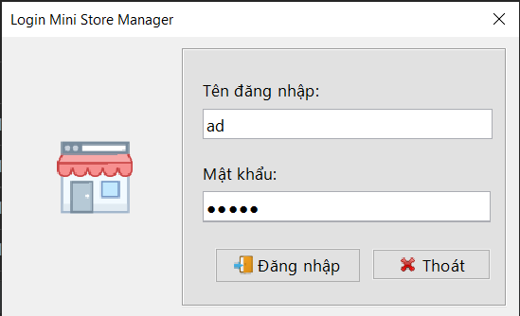

|  |  |  |  |  |  |  |
| --- | --- | --- | --- | --- | --- | --- |
| STT | Tên | Kiểu | Ý nghĩa | Miền giá trị | Giá trị  mặc định | Ghi chú |
| 1 | lbAvatar | JLabel | Logo giao diện đăng nhập |  |  |  |
| 2 | lbAccount | JLabel | Tiêu đề “Tên đăng nhập” |  |  |  |
| 3 | lbPassword | JLabel | Tiêu đề “Mật khẩu” |  |  |  |
| 4 | txtAccount | JTextField | Text box nhập tên đăng nhập |  |  |  |
| 5 | TxtPassword | JpasswordField | Text box nhập mật khẩu |  |  |  |
| 6 | btnLogin | Jbutton | Nút đăng nhập |  |  |  |
| 7 | btnExit | Jbutton | Nút thoát |  |  |  |

* **Giao diện chức năng Xử lí bán hàng**

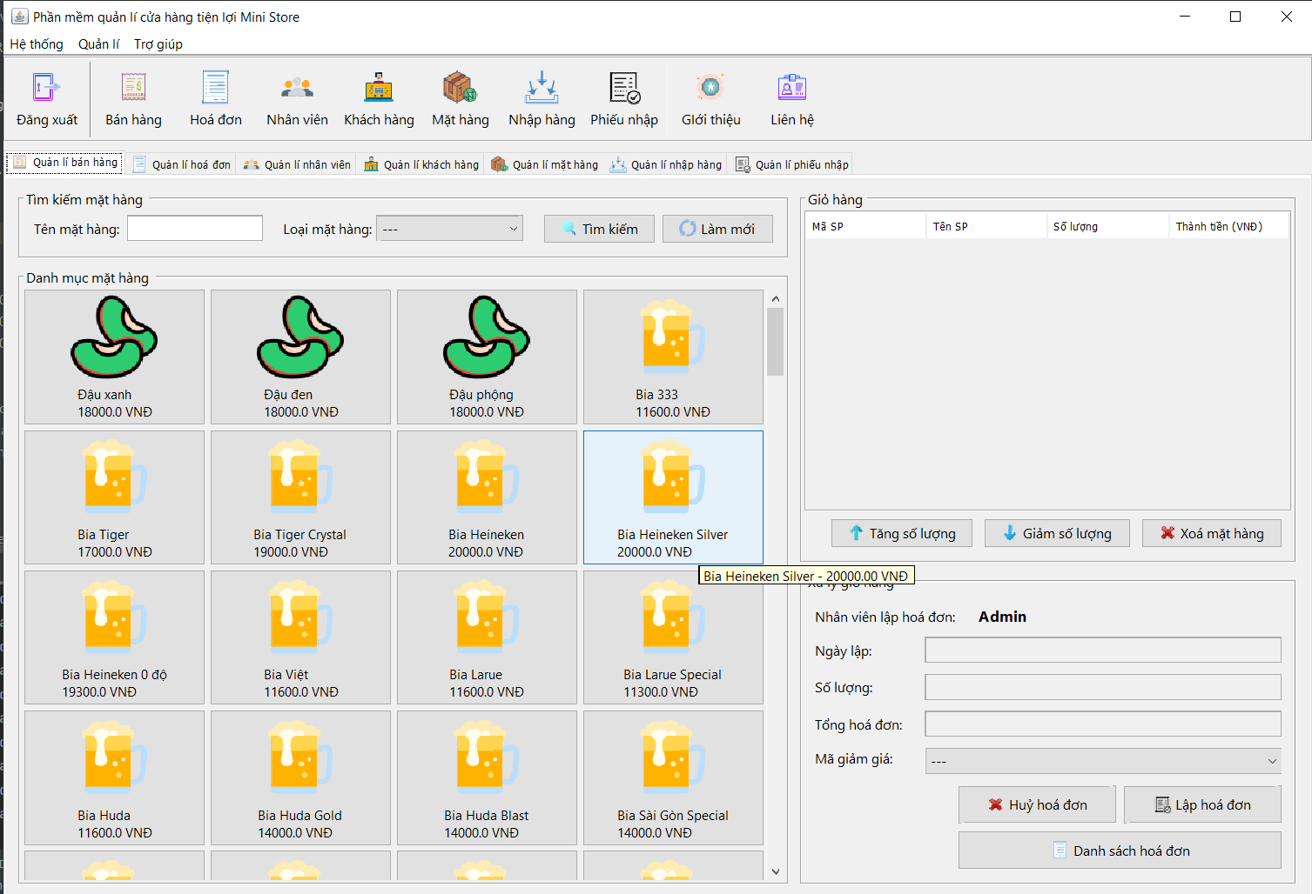

|  |  |  |  |  |  |  |
| --- | --- | --- | --- | --- | --- | --- |
| STT | Tên | Kiểu | Ý nghĩa | Miền giá trị | Giá trị  mặc định | Ghi chú |
| 1 | pnTimKiem | JPanel | Tiêu đề “Tìm kiếm mặt hàng” |  |  |  |
| 2 | lbTenMatHang | JLabel | Tiêu đề “Tên mặt hàng” |  |  |  |
| 3 | lbLoaiMatHang | JLabel | Tiêu đề “Loại mặt hàng” |  |  |  |
| 4 | txtTenMatHang | JTextField | Text box nhập tên măt hàng |  |  |  |
| 5 | cboxLoaiMatHang | JComboBox | Danh sách loại mặt hàng |  |  |  |
| 6 | btnLamMoi | Jbutton | Nút làm mới |  |  |  |
| 7 | btnTimKiem | Jbutton | Nút tìm kiếm |  |  |  |
| 8 | spMatHang | JScrollPane | Tiêu đề “Danh mục mặt hàng” |  |  |  |
| 9 | pnMatHang | JPanel | Hiển thị sản phẩm |  |  |  |
| 10 | pnGioHang | JPanel | Tiêu đề “Giỏ hàng” |  |  |  |
| 11 | spGioHang | JScrollPane | Hiển thị giỏ hàng |  |  |  |
| 12 | tbGioHang | JTable | Chi tiết giỏ hàng |  |  |  |
| 13 | btnGiamMH | Jbutton | Nút giảm mặt hàng |  |  |  |
| 14 | btnTangMH | Jbutton | Nút tăng mặt hàng |  |  |  |
| 15 | pnXuLyGioHang | JPanel | Hiển thị Xử lý giỏ hàng |  |  |  |
| 16 | lbNVLapHD | JLabel | Tiêu đề “Nhân viên nhập hoá đơn” |  |  |  |
| 17 | lbNgayLap | JLabel | Tiêu đề “ Ngày lập” |  |  |  |
| 18 | lbSoLuong | JLabel | Tiêu đề “Số lượng” |  |  |  |
| 19 | lbTongHoaDon | JLabel | Tiêu đề “Tổng hoá đơn” |  |  |  |
| 20 | lbMaGiamGia | JLabel | Tiêu đề ”Mã giảm giá” |  |  |  |
| 21 | txtNgayLap | JTextField | Text box ngày lập |  |  |  |
| 22 | txtSoLuong | JTextField | Text box số lượng |  |  |  |
| 23 | txtTongHoaDon | JTextField | Text box tổng hoá đơn |  |  |  |
| 24 | cboxMaGiamGia | JComboBox | Danh sách mã giảm giá |  |  |  |
| 25 | btnHuyHoaDon | Jbutton | Nút huỷ hoá đơn |  |  |  |
| 26 | btnLaphoaDon | Jbutton | Nút lập hoá đơn |  |  |  |
| 27 | btnDanhSachHoaDon | Jbutton | Nút danh sách hoá đơn |  |  |  |

* **Giao diện chức năng Quản lí hoá đơn**

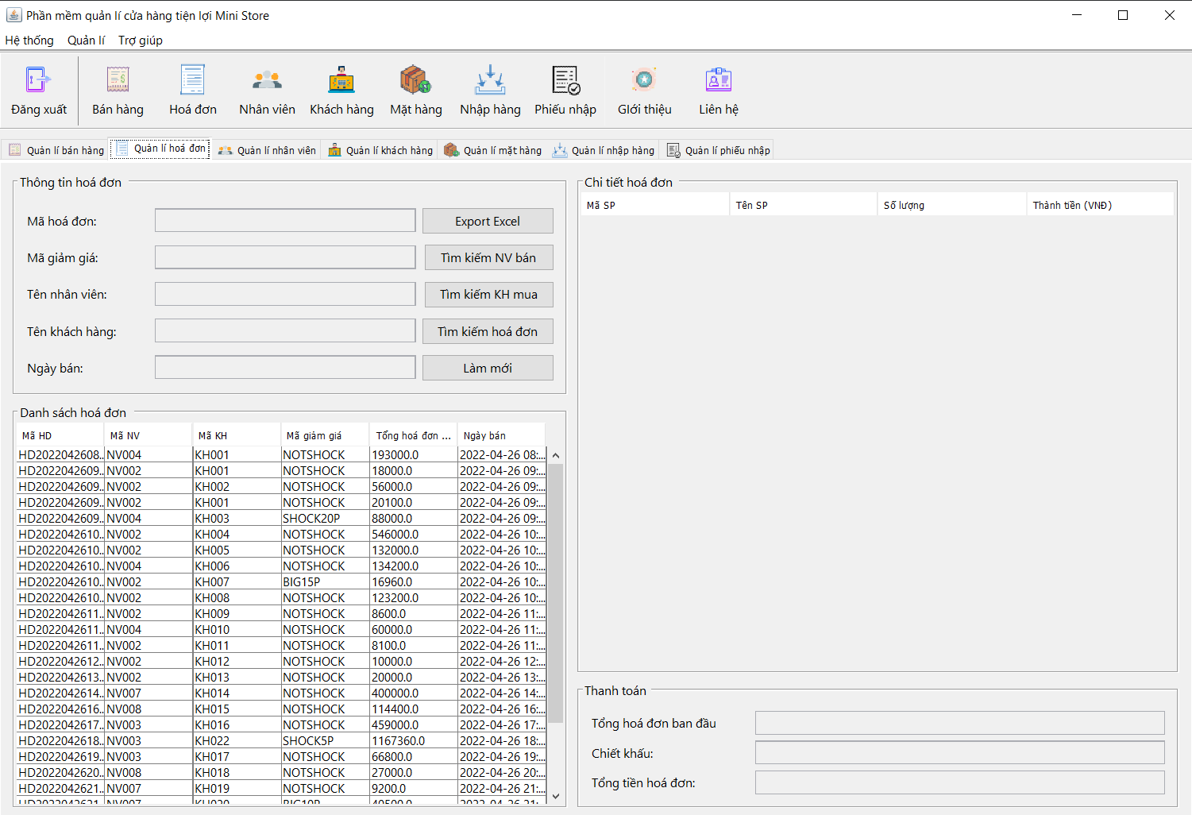

|  |  |  |  |  |  |  |
| --- | --- | --- | --- | --- | --- | --- |
| STT | Tên | Kiểu | Ý nghĩa | Miền giá trị | Giá trị  mặc định | Ghi chú |
| 1 | pnThongTinHoaDon | JPanel | Tiêu đề “Thông tin hoá đơn” |  |  |  |
| 2 | lbMaHoaDon | JLabel | Tiêu đề “Mã hoá đơn” |  |  |  |
| 3 | lbMaGiamGia | JLabel | Tiêu đề “Mã giảm giá” |  |  |  |
| 4 | lbTenNhanVien | JLabel | Tiêu đề “Tên nhân viên” |  |  |  |
| 5 | lbTenKhachHang | JLabel | Tiêu đề “Tên khách hàng” |  |  |  |
| 6 | lbNgayBan | JLabel | Tiêu đề “Ngày bán” |  |  |  |
| 7 | txtMaHoaDon | JTextField | Text box mã hoá đơn |  |  |  |
| 8 | txtMaGiamGia | JTextField | Text box mã giảm giá |  |  |  |
| 9 | txtTenNhanVien | JTextField | Text box tên nhân viên |  |  |  |
| 10 | txtTenKhachHang | JTextField | Text box tên khách hàng |  |  |  |
| 11 | txtNgayBan | JTextField | Text box ngày bán |  |  |  |
| 12 | btnExportExcel | Jbutton | Nút xuất file Excel |  |  |  |
| 13 | btnLamMoi | Jbutton | Nút làm mới |  |  |  |
| 14 | btnTimKiemHD | Jbutton | Nút tìm kiếm hoá đơn |  |  |  |
| 15 | btnTimKiemNVBan | Jbutton | Nút tìm kiếm nhân viên bán |  |  |  |
| 16 | btnTimKiemKHMua | Jbutton | Nút tìm kiếm khách hàng mua hoá đơn |  |  |  |
| 17 | spDanhSachHoaDon | JScrollPane | Hiển thị danh sách hoá đơn |  |  |  |
| 18 | tbDanhSachHoaDon | JLabel | Tiêu đề “Danh sách hoá đơn” |  |  |  |
| 19 | spChiTietHoaDon | JScrollPane | Hiển thị chi tiết hoá đơn |  |  |  |
| 20 | tbChiTietHoaDon | JTable | Tiêu đề ”Chi tiết hoá đơn” |  |  |  |
| 21 | pnThanhToan | JLabel | Tiêu đề “Thanh toán” |  |  |  |
| 22 | lbTongHoaDonBanDau | JLabel | Tiêu đề “Tổng hoá đơn ban đầu” |  |  |  |
| 23 | lbChietKhau | JLabel | Tiêu đề “Chiết khấu” |  |  |  |
| 24 | lbTongTienHoaDon | JLabel | Tiêu đề “Tổng tiền hoá đơn” |  |  |  |
| 25 | txtTongHoaDonBanDau | JTextField | Text box hoá đơn ban đầu |  |  |  |
| 26 | txtChietKhau | JTextField | Text box chiết khẩu |  |  |  |
| 27 | txtTongTienHoaDon | JTextField | Text box tổng tiền hoá đơn |  |  |  |

* **Giao diện chức năng Quản lí khách hàng**

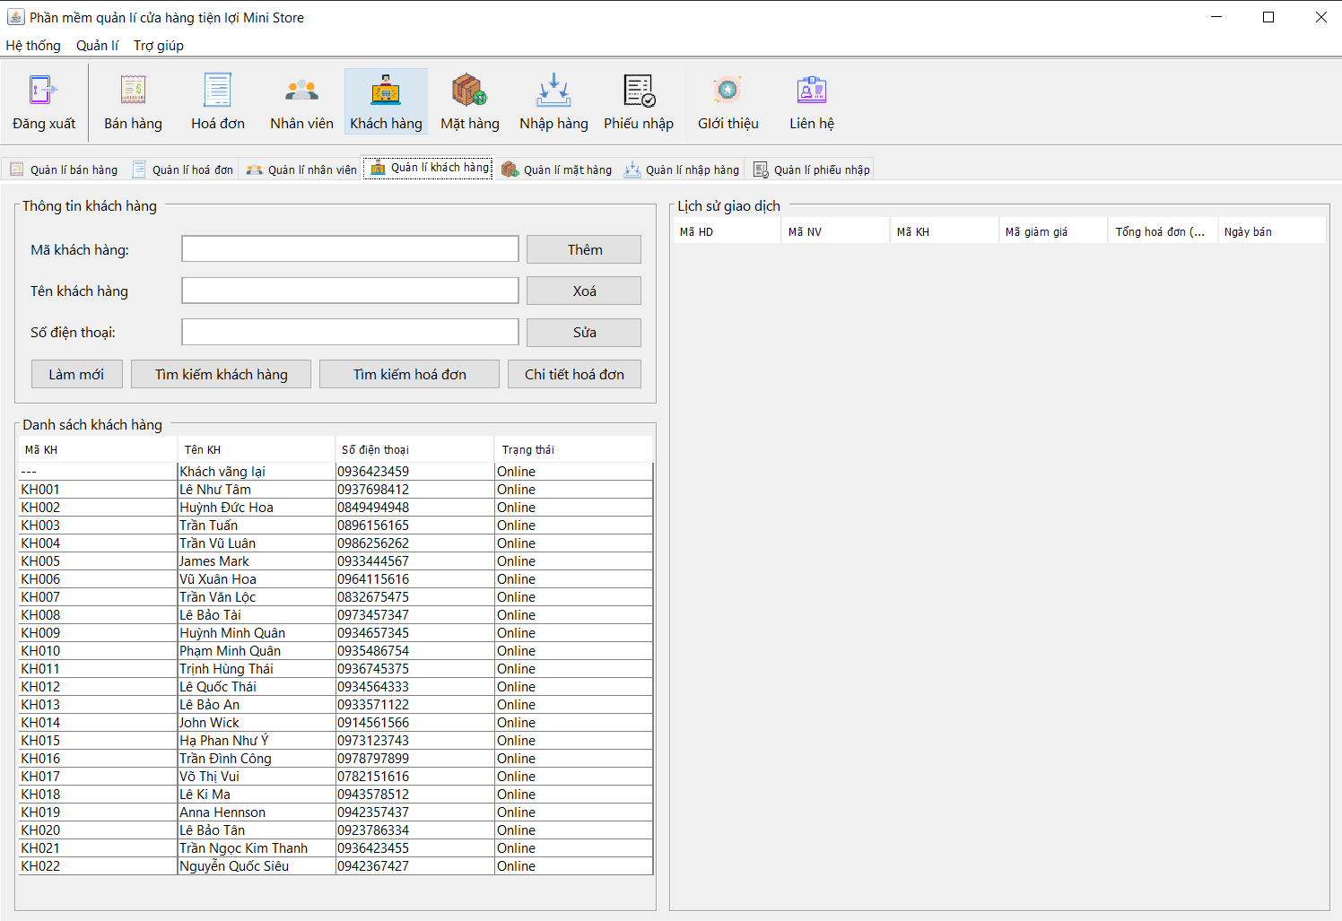

|  |  |  |  |  |  |  |
| --- | --- | --- | --- | --- | --- | --- |
| STT | Tên | Kiểu | Ý nghĩa | Miền giá trị | Giá mặc định | Ghi chú |
| 1 | lbMaKhachHang | JLabel | Tiêu đề “Mã khách hàng” |  |  |  |
| 2 | lbSoDienThoai | JLabel | Tiêu đề “Số điện thoại” |  |  |  |
| 3 | lbTenKhachHang | JLabel | Tiêu đề “Tên khách hàng” |  |  |  |
| 4 | txtMaKhachHang | JTextbox | Textbox nhập mã khách hàng |  |  |  |
| 5 | txtTenKhachHang | JTextbox | Textbox nhập tên khách hàng |  |  |  |
| 6 | txtSoDienThoai | JTextbox | Textbox nhập số điện thoại |  |  |  |
| 7 | btnThem | JButton | Nút thêm khách hàng |  |  |  |
| 8 | btnXoa | JButton | Nút xóa khách hàng |  |  |  |
| 9 | btnSua | JButton | Nút sửa khách hàng |  |  |  |
| 10 | btnLamMoi | JButton | Nút làm mới lại giao diện |  |  |  |
| 11 | btnTimKiemHD | JButton | Nút tìm kiếm hóa đơn |  |  |  |
| 12 | btnTimKiemKH | JButton | Nút tìm kiếm Khách hàng |  |  |  |
| 13 | btnXemCTHD | JButton | Nút xem chi tiết hóa đơn |  |  |  |
| 14 | spDanhSachKhachHang | JScrollPanel | Hiển thị danh sách khách hàng |  |  |  |
| 15 | spLichSuGiaoDich | JScrollPanel | Hiển thị lịch sử giao dịch |  |  |  |

* **Giao diện chức năng Quản lí nhân viên**

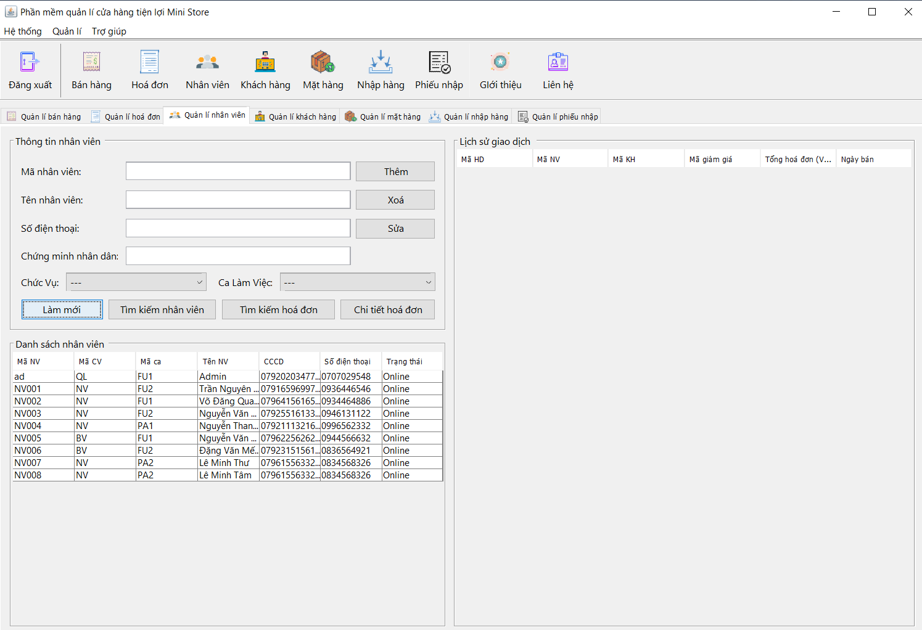

|  |  |  |  |  |  |  |
| --- | --- | --- | --- | --- | --- | --- |
| STT | Tên | Kiểu | Ý nghĩa | Miền giá trị | Giá mặc định | Ghi chú |
| 1 | lbMaKhachHang | JLabel | Tiêu đề “Mã nhân viên” |  |  |  |
| 2 | lbTenKhachHang | JLabel | Tiêu đề “Tên nhân viên” |  |  |  |
| 3 | lbSoDienThoai | JLabel | Tiêu đề “Số điện thoại” |  |  |  |
| 4 | lbCCCD | JLabel | Tiêu đề “Căn cước công dân” |  |  |  |
| 5 | lbChucVu | JLabel | Tiêu đề “Chức vụ” |  |  |  |
| 6 | lbCaLamViec | JLabel | Têu đề “Ca làm việc” |  |  |  |
| 7 | txtMaNhanVien | JTextbox | Textbox nhập mã nhân viên |  |  |  |
| 8 | txtTenNhanVien | JTextbox | Textbox nhập tên nhân viên |  |  |  |
| 9 | txtSoDienThoai | JTextbox | Textbox nhập số điện thoại |  |  |  |
| 10 | txtCCCD | JTextbox | Textbox nhập mã căn cước |  |  |  |
| 11 | btnThem | JButton | Nút thêm |  |  |  |
| 12 | btnXoa | JButton | Nút xóa |  |  |  |
| 13 | btnSua | JButton | Nút sửa |  |  |  |
| 14 | btnLamMoi | JButton | Nút làm mới lại giao diện |  |  |  |
| 15 | btnTimKiemHD | JButton | Nút tìm kiếm hóa đơn |  |  |  |
| 16 | btnTimKiemNV | JButton | Nút tìm kiếm nhân viên |  |  |  |
| 17 | btnXemCTHD | JButton | Nút xem chi tiết hóa đơn |  |  |  |
| 18 | spDanhSachNhanVien | JScrollPanel | Hiển thị danh sách nhân viên |  |  |  |
| 19 | spLichSuGiaoDich | JScrollPanel | Hiển thị lịch sử giao dịch |  |  |  |

* **Giao diện chức năng Quản lí mặt hàng**

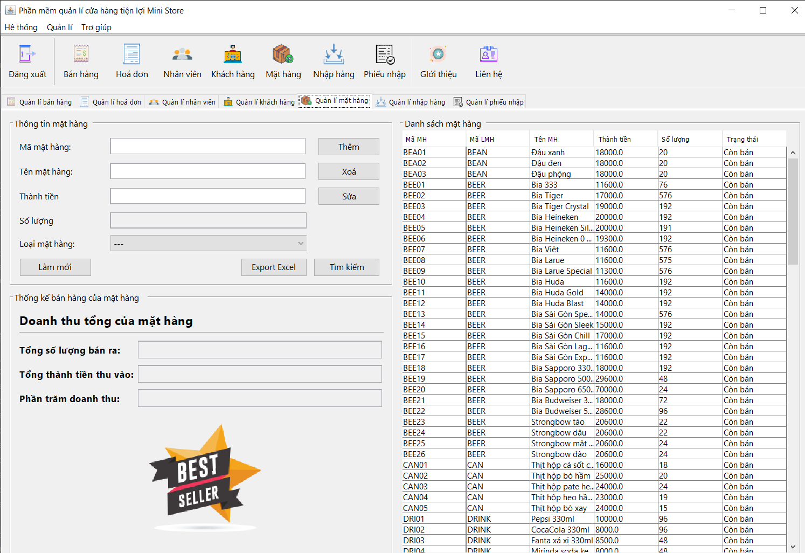

|  |  |  |  |  |  |  |
| --- | --- | --- | --- | --- | --- | --- |
| STT | Tên | Kiểu | Ý nghĩa | Miền giá trị | Giá mặc định | Ghi chú |
| 1 | lbMaMatHang | JLabel | Tiêu đề “Mã mặt hàng” |  |  |  |
| 2 | lbTenMatHang | JLabel | Tiêu đề “Tên mặt hàng” |  |  |  |
| 3 | lbThanhTien | JLabel | Tiêu đề “Thành tiền” |  |  |  |
| 4 | lbSoLuong | JLabel | Tiêu đề “Số lượng mặt hàng” |  |  |  |
| 5 | lbLoaiMatHang | JLabel | Tiêu đề “Loại mặt hàng” |  |  |  |
| 4 | txtMaMatHang | JTextbox | Textbox nhập mã mặt hàng |  |  |  |
| 5 | txtTenMatHang | JTextbox | Textbox nhập tên mặt hàng |  |  |  |
| 6 | txtThanhTien | JTextbox | Textbox nhập số tiền |  |  |  |
| 6 | btnThem | JButton | Nút thêm |  |  |  |
| 8 | btnXoa | JButton | Nút xóa |  |  |  |
| 9 | btnSua | JButton | Nút sửa |  |  |  |
| 10 | btnLamMoi | JButton | Nút làm mới lại giao diện |  |  |  |
| 11 | btnExportExcel | JButton | Nút chuyển dữ liệu qua thành file Excel |  |  |  |
| 12 | btnTimKiemMH | JButton | Nút tìm kiếm mặt hàng |  |  |  |
| 13 | pbThongKeBanHang | JPanel | Hiển thị thống kê của mặt hàng |  |  |  |
| 14 | spDanhSachMatHang | JScrollPanel | Hiển thị danh sách mặt hàng |  |  |  |

* **Giao diện chức năng Quản lí nhập hàng**

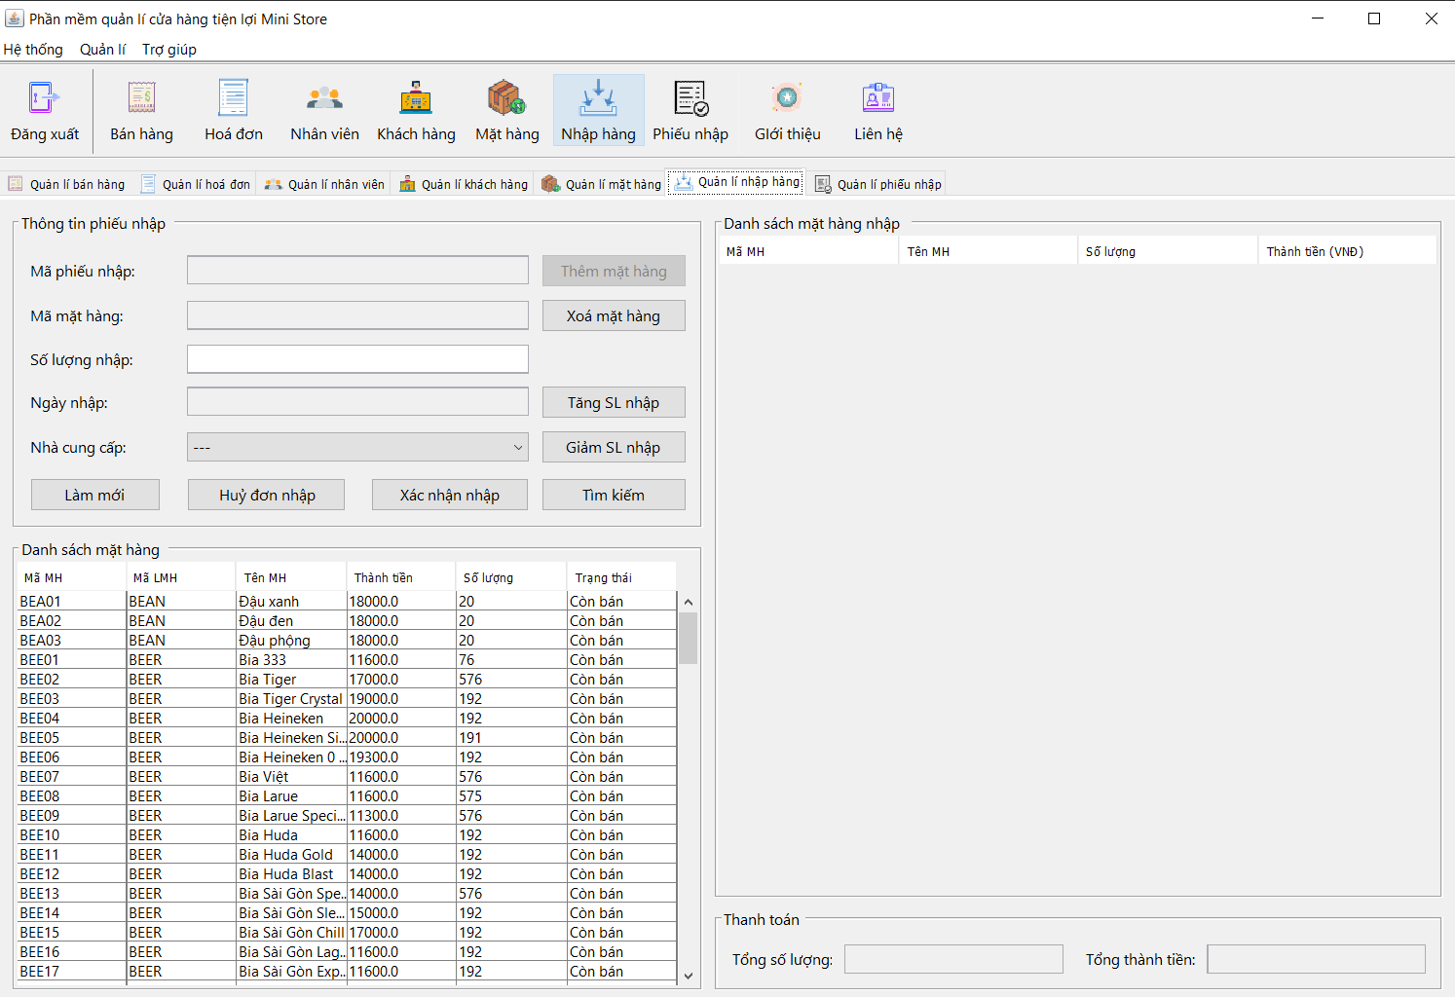

|  |  |  |  |  |  |  |
| --- | --- | --- | --- | --- | --- | --- |
| STT | Tên | Kiểu | Ý nghĩa | Miền giá trị | Giá mặc định | Ghi chú |
| 1 | lbMaPhieuNhap | JLabel | Tiêu đề “Mã mặt hàng” |  |  |  |
| 2 | lbMaMatHang | JLabel | Tiêu đề “Tên mặt hàng” |  |  |  |
| 3 | lbSoLuongNhap | JLabel | Tiêu đề “Thành tiền” |  |  |  |
| 4 | lbNgayNhap | JLabel | Tiêu đề “Số lượng mặt hàng” |  |  |  |
| 5 | lbNhaCungCap | JLabel | Tiêu đề “Loại mặt hàng” |  |  |  |
| 6 | btnThem | JButton | Nút thêm |  |  |  |
| 7 | btnXoa | JButton | Nút xóa |  |  |  |
| 8 | btnHuyDonNhap | JButton | Nút sửa |  |  |  |
| 9 | btnXacNhanNhap | JButton | Nút sửa |  |  |  |
| 10 | btnTimKiem | JButton | Nút tìm kiếm mặt hàng |  |  |  |
| 12 | spDanhSachMatHang | JScrollPanel | Hiển thị danh sách mặt hàng |  |  |  |
| 12 | spDanhSachMatHangNhap | JScrollPanel | Hiển thị danh sách mặt hàng nhập |  |  |  |

* **Giao diện chức năng Quản lí phiếu nhập**

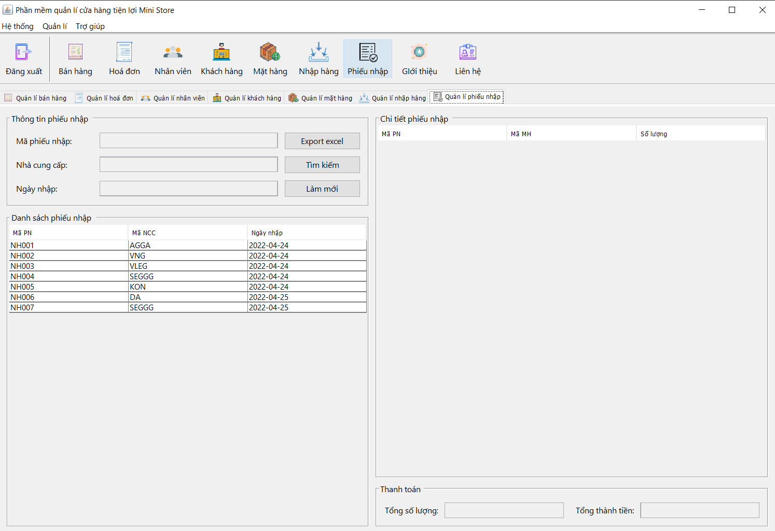

|  |  |  |  |  |  |  |
| --- | --- | --- | --- | --- | --- | --- |
| STT | Tên | Kiểu | Ý nghĩa | Miền giá trị | Giá mặc định | Ghi chú |
| 1 | lbMaPhieuNhap | JLabel | Tiêu đề “Mã phiếu nhập” |  |  |  |
| 5 | lbNhaCungCap | JLabel | Tiêu đề “Nhà cung cấp” |  |  |  |
| 4 | lbNgayNhap | JLabel | Tiêu đề “Ngày nhập” |  |  |  |
| 4 | txtMaPhieuNhap | JTextbox | Textbox nhập mã phiếu nhập |  |  |  |
| 5 | txtNhaCungCap | JTextbox | Textbox hiển thị nhà cung cấp |  |  |  |
| 5 | txtNgayCungCap | JTextbox | Textbox hiện thị ngày cung cấp |  |  |  |
| 11 | btnExportExcel | JButton | Nút chuyển dữ liệu qua thành file Excel |  |  |  |
| 10 | btnTimKiem | JButton | Nút tìm kiếm phiếu nhập |  |  |  |
| 10 | btnLamMoi | JButton | Nút tìm làm mới giao diện |  |  |  |
| 12 | tbDanhSachPhieuNhap | JTable | Hiển thị danh sách phiếu nhập |  |  |  |
| 12 | spLichSuGiaoDich | JScrollPanel | Hiển thị lịch sử giao dịch |  |  |  |

# **Chương 4**

# **Cài đặt và thử nghiệm**

## 4.1. Môi trường và ngôn ngữ cài đặt

Môi trường: JDK

Ngôn ngữ cài đặt: Java

Công nghệ sử dụng: Java Swing, JDBC, POI Apache, iText API

Công cụ sử dụng:  IntelliJ, NetBeans, MSSQL, Draw.io

## 4.2. Thử nghiệm

Chức năng Đăng nhập



Để đăng nhập vào hệ thống ta nhập vào

Tài khoản: ad

Mật khẩu: 12345

Chức năng Xử lí bán hàng

Để thêm vào giỏ hàng ta chỉ việc bấm mặt hàng mà bản thân mong muốn. Lúc này bên giỏ hàng sẽ hiện ra danh sách mặt hàng. Vậy trường hợp muốn tìm kiếm sản phẩm ta dùng công cụ tìm kiếm để tìm kiếm theo tên hoặc theo phân loại mặt hàng.

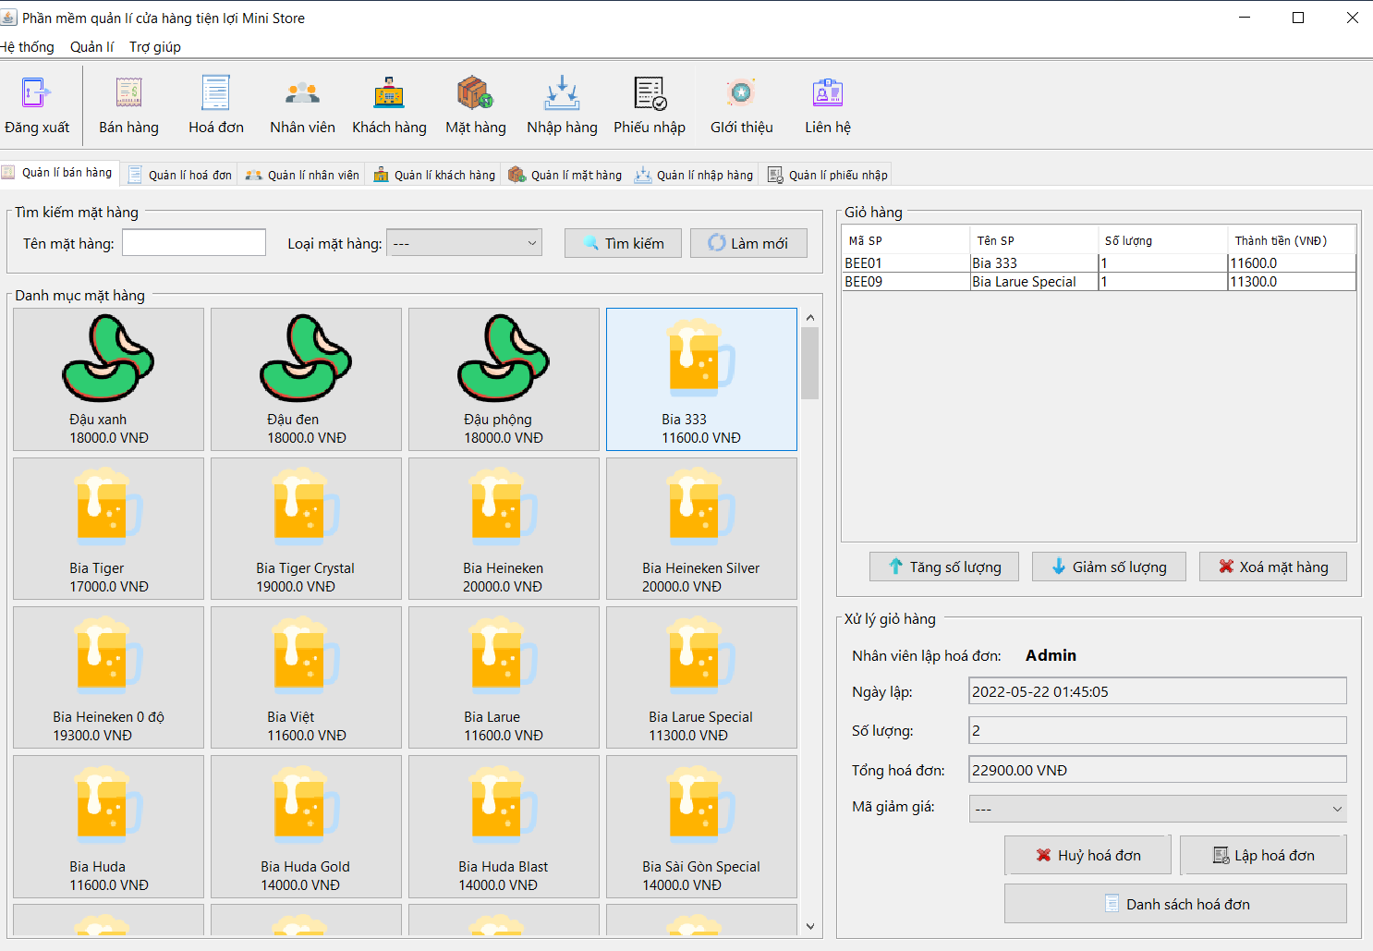

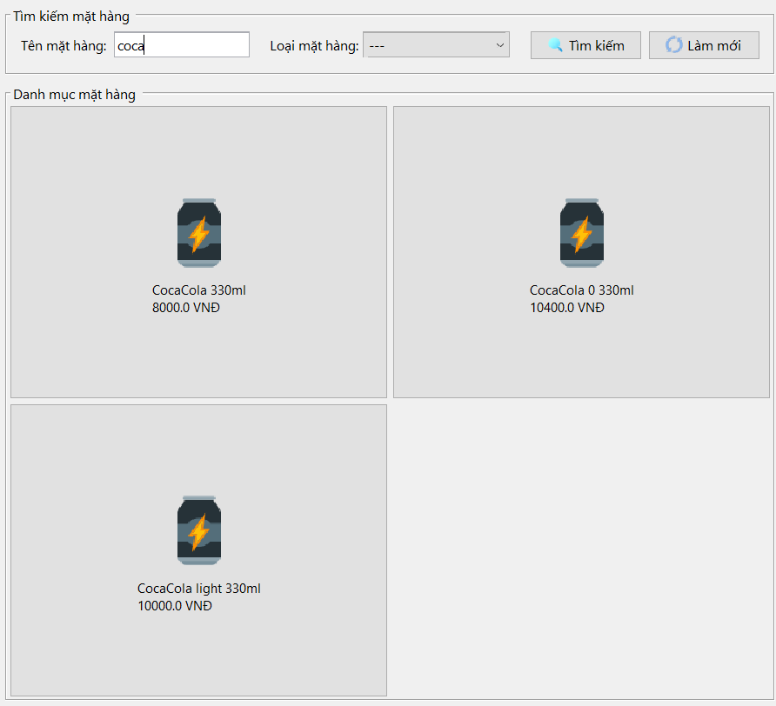

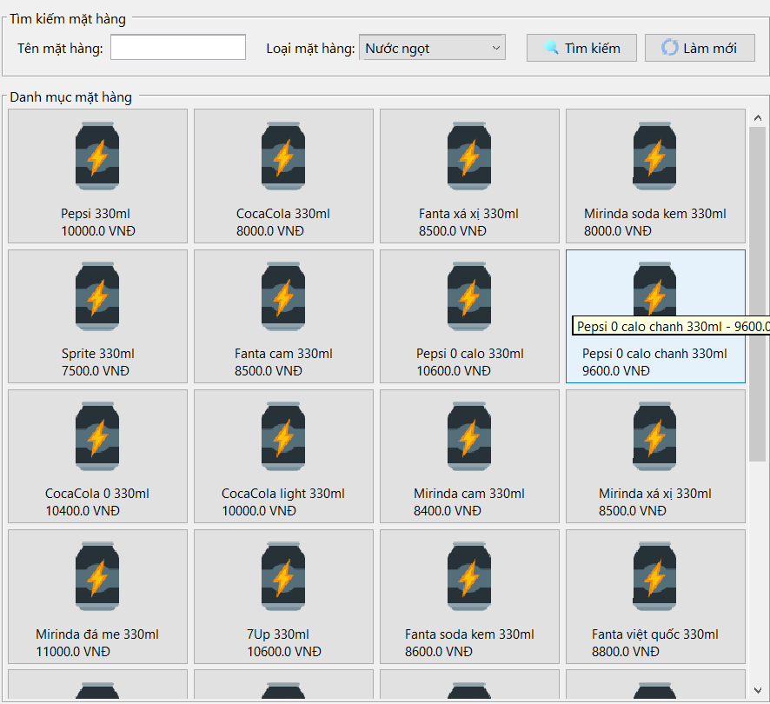

Sau khi tìm đuợc mặt hàng cần tìm ta sẽ điều chỉnh số lượng sản phẩm bằng cách click vào sản phẩm cần thay đổi số lượng

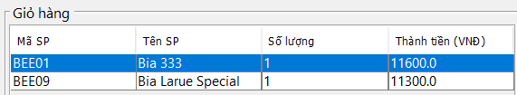

Sau đó chọn chức năng tăng, giảm hay xoá mặt hàng

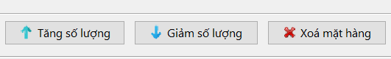

Lúc này sẽ có 1 frame xuất hiện để thực hiện

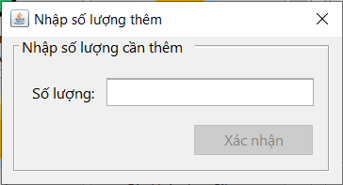

Chỉ cần nhập số lượng cần thanh toán và bấm xác nhận là thay đổi số lượng thành công.

Cuối cùng là chức năng thanh toán. Để thanh toán ta bấm vào nút thanh toán và giao diện thanh toán sẽ xuất hiện để xác nhận

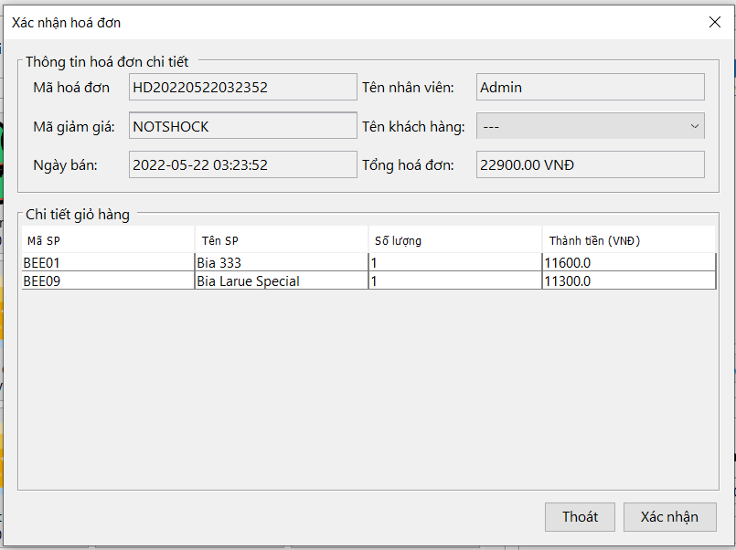

Sau khi bấm xác nhận, hoá đơn sẽ được in ra dưới dạng PDF.

Chức năng

## 4.3. Đánh giá kết quả

# **Phân công công việc**

**Họ tên:** Võ Đăng Quang

**MSSV:** 3120410429

**Nhiệm vụ:** Viết báo cáo; Đặc tả usecase, Activity Diagram, Sequence Diagram của các chức năng: Xem chi tiết hoá đơn, Xem chi tiết phiếu nhập hàng, Nhập hàng; Thiết kế giao diện phần mềm

**Họ tên:** Trần Nguyên Lộc

**MSSV:** 3120410297

**Nhiệm vụ:** Vẽ Usecase; Đặc tả usecase, Activity Diagram, Sequence Diagram của các chức năng: Xử lí bán hàng, Quản lí nhân viên, Quản lí khách hàng, Cập nhật giỏ hàng; Thiết kế sơ đồ class; sơ đồ ERD

**Họ tên:** Phạm Minh Quân

**MSSV:** 3120410438

**Nhiệm vụ:** Đặc tả usecase; Activity Diagram, Sequence Diagram của các chức năng: Đăng nhập, Xem lịch sử giao dịch; Thiết kế giao diện phần mềm

**Họ tên:** Trịnh Hùng Thái

**MSSV:** 3120410471

**Nhiệm vụ:** Đặc tả usecase; Activity Diagram, Sequence Diagram của các chức năng: Quản lí mặt hàng, Xuất dữ liệu ra Excel; Thiết kế giao diện phần mềm

# **Kết luận – Hướng mở rộng cho hệ thống**

## Kết quả đạt được trong hệ thống vừa xây dựng

Với sự cố gắng của các thành viên trong nhóm và với sự giúp đỡ của cô Phan Minh Nguyệt, chúng em đã hoàn thành đề tài đúng hạn. Trong quá trình thực hiện đồ án, có nhưng khúc mắc khiến chúng em phải cùng nhau để giải quyết, từ đó đúc kết được nhiều kinh nghiệm khi làm việc nhóm.

## Ưu điểm và nhược điểm của HTTT vừa xây dựng

* **Ưu điểm**
* Sự tiện lợi cho các hệ thống cửa hàng nhỏ
* Hệ thống hoạt động nhanh và tiện lợi
* Tốc độ xử lí tốt đối với các dữ liệu dạng nhỏ.
* **Nhược điểm**
* Hệ thống vẫn còn nhỏ chưa thể xử lí được các dữ liệu lớn.
* Tối ưu còn hạn chế trong việc xử lí dữ liệu ở vài chức năng.
* Còn vài chức năng còn sơ sài và cần được cải thiện và sữa chữa.
* Chưa tận dụng được hết chức năng của các hệ quản trị CSDL.

## Phương hướng phát triển trong tương lai

Hệ thống sẽ còn được nâng cấp dần theo thời gian và đội ngũ phát triển sẽ cố gắng nâng cao trình độ hiện tại giúp hệ thông xử lý được nhiều thông tin hơn, tập trung vào việc xử lí các dữ liệu lớn. Thiết kế hệ thống đẹp mắt và hài hòa và dễ sử dụng hơn.